UNIVERSITATEA TEHNICĂ CLUJ-NAPOCA
FACULTATEA DE AUTOMATICĂ ŞI CALCULATOARE
SECŢIA CALCULATOARE

LUCRARE DE DIPLOMĂ

Conducător de proiect Absolvent

as. ing. Adrian Coleşa Pop Teodor

2007

UNIVERSITATEA TEHNICĂ CLUJ-NAPOCA
FACULTATEA DE AUTOMATICĂ ŞI CALCULATOARE
SECŢIA CALCULATOARE

VIZAT DECAN VIZAT ŞEF CATEDRĂ
Prof.Dr.Ing. Sergiu NEDEVSCHI Conf.Dr.Ing. Rodica POTOLEA

Distributia si gestiunea datelor pe GRID

Absolvent: Pop Teodor

1. CONŢINUTUL PROIECTULUI:
Introducere; Studiu bibliografic; Fundamentare teoretică; Specificaţiile şi arhitectura sistemului; Proiectarea de detaliu; Punerea în funcţiune şi utilizarea sistemului; Rezultate experimentale; Concluzii; Bibliografie

2. LOCUL DOCUMENTAŢIEI: Universitatea Tehnică Cluj-Napoca

3. CONSULTANŢI: asist. ing. Adrian COLEŞA

4. DATA EMITERII TEMEI: noiembrie 2007

5. TERMEN DE PREDARE: 15 iunie 2007

CONDUCĂTOR DE PROIECT SEMNĂTURA ABSOLVENT

Cuprins

- Introducere ..................................................................................................................1
Contextul .................................................................................................................1
Conturarea domeniului exact al temei …………………………………………….2
Prezentarea temei propriu-zise ……………………………………………………3
- Studiu bibliografic........................................................................................................5
Informatii generale despre mediul GRID ................................................................5
Abordare referitoare la Lightweight Data Replication ............................................8
Sisteme GRID folosite în lume ..............................................................................13
- Fundamentare teoretică.............................................................................................16
Strategii de replicare in mediul GRID ...................................................................16
Replicarea datelor in mediul GRID .......................................................................19
Data Replication Service (DRS) …………………………………………………26
- Specificaţiile şi arhitectura sistemului .....................................................................32
Prezentare generală a sistemului ............................................................................32
Arhitectura sistemului ............................................................................................34
- Proiectarea de detaliu ................................................................................................41
Structura aplicaţiei ……………………………………………………………….41
Componentele sistemului şi funcţionalitatea lor ...................................................44
Detalii de implementare …………………………………………………………47
Schema fluxului operaţiilor efectuate ...................................................................52
- Punerea în funcţiune şi utilizarea sistemului ..........................................................54
Instalare şi configurare .........................................................................................54
Utilizarea sistemului ..............................................................................................58
- Rezultate experimentale.............................................................................................63
- Concluzii .....................................................................................................................70
Realizări…………………………………………………………………………..70
Comparaţia cu alte sisteme ....................................................................................71
Dezvoltări ulterioare ..............................................................................................72
Bibliografie........................................................................................................................74
Index de notaţii ................................................................................................................ 78

1. Introducere

  - Contextul

In ultimii ani, solutiile computationale de tip Grid au devenit unul dintre cele mai bune moduri de a folosi resurse raspandine in diferite zone geografice si intre diferite organizatii. Orice solutie GRID urmareste sa utilizeze cat mai bine aceste resurse pentru a oferii o disponibiilitate cat mai ridicata a datelor, atata ca timp cat si ca locatie, sau o putere de calcul cat mai mare si un timp de executie cat mai redus[1]. Desi in prima faza retelele de tip GRID erau interne unei singure organizatii, in timp au aparut retele intre organizatii, aceasta tendinta continuand pana la aparitia unei retele globale – TeraGrid [2].
In cele mai multe companii, resusele computationale sunt de cele mai multe ori ineficient utilizate. In mod normal, in timpul unei zile de lucru un calculator de birou este utilizat mai putin de 5%, iar memoria sa de stocare este de multe ori in mare parte libera. In aceste conditii o marte parte din resursele de procesare si stocare existente sunt irosite. O arhitectura de tip GRID vine sa elimine tocmai aceasta problema, realizand un sistem cu o capacitate computationala si de stocare ridicata, fara a creste costurile. Punctul de plecare in crearea unei arhitecturi de acest gen este conectarea calculatoarelor printr-o retea, de cele mai multe ori Internetul, mod prin care se asigura accesul la distanta la resurse. Pe langa conectivitatea la resurse mai trebuie oferite si un set de servicii care sa le acceseze si care sa fie cunoscute de catre utilizatorii care doresc sa foloseasca reteaua. Cele mai cunoscute servicii sunt cele de replicare a datelor si de executie la distanta a programelor. Prin replicarea datelor se asigura o mai mare disponibilitate si o siguranta in stocarea lor. In plus, daca se doreste executia unui program iar calculatorul local este ocupat, executia se poate delega la un al nod al retelei. Cel mai atragator aspect al grid-ului este puterea computationala pe care o ofera datorita posibilitatii de a rula in paralel in fiecare nod orice program. Prin utilizarea de algoritmi paraleli s-au obtinut rezultate importante atat in cercetari stiintifice, cat si in domeniile financiar, industrial, etc. De aici se poate deduce cea mai importanta trasatura a retelei grid, si anume partajarea resurselor pe baza unor protocoale bine definite. Pentru a putea oferii un grad ridicat de concurenta si fiabilitate, sunt necesare un set de protocoale care sa controleze accesul la resurse.
Un alt aspect important al grid-ului este transparenta. Orice utilizator doreste sa utilizeze o resursa sau un serviciu oferit, nu este interesat de ce se intampla in spatele interfetei. In acest mod, el poate rula o aplicatie pe un alt nod, folosind date raspandite intre diferite noduri, urmarind doar rezultatul obtinut. Utilizatorul este indiferent la arhitectura, dar este interesat de timpul de executie, aceasta fiind una din trasaturile cele mai importante in toate aplicatiile distribuite. Pe langa aceasta se urmareste ca orice aplicatie sa ofere fiabilitate, securitate, scalabilitate si disponibilitate.
Prin urmare, cele mai importante grid-uri existente sunt cel computatinoal si cel de date, dar pe langa acestea mai exista si grid-uri stiintifice, de acces, de cunostiinte, de produse. Desi fiecare grid utilizeaza in mare parte aceleasi resurse, ele au arhitecturi diferite si ofera functionalitati diferite. In plus, doua retele care ofera aceeasi functionalitatea pot avea arhitecturi diferite, in functie de resursele disponibile si de modul in care se hotaraste utilizarea lor. Cu toate acestea, orice GRID trebuie sa bifeze trei criterii importante :
- sa organizeze resurse care nu sunt sub un control centralizat,
- sa foloseasca protocoale si interfete standard, accesibile oricarui utilizator,
- sa ofere o calitate a serviciilor (securitate, timp de raspuns, disponibilitate) indiferent de tipul sau complexitatea resurselor utilizate [3].

1.2 Conturarea domeniului exact al temei

Din punctul de vedere al lucrarii curente, GRID-ul cu cea mai mare importanta este cel de date.
Intr-un astfel de grid, se pune accentul pe gestionarea datelor stocate pe diferite medii si in diferite locatii. Solutiie de stocare cele mai comune sunt bazele de date sau sistemele de fisiere, dar se pot intalni si dispozitive de stocare. Un aspect importat pe care trebuie sa il ofere orice sistem GRID este transparenta datelor atat pentru utilizator cat si pentru procese. In egala masura se urmareste si confidentialitatea datelor prin autentificarea oricarui acces la date. Toate aceste aspecte sunt obligatorii pentru un GRID bine organizat. In plus, trebuie sa existe servicii care sa gestioneze eficient toate aspectele legate de date: locatia datelor, trasnferul datelor, accesul la date.
Prin urmare, un grid de date trebuie sa ofere o serie de servicii care sa acopere urmatoarele aspecte functionale:
- sa ofere acces la date indiferent de locatia sau suportul pe care sunt stocate,
- sa poate trasfera in conditii de siguranta datele, atat din punctul de vedere al securitatii, cat si a integritatii datelor,
- sa poata livra datele necesare oriunde in retea din locatia in care sunt stocate fizic,
- sa ofere o disponibilitatea ridicata a datelor prin crearea de copii de siguranta,
- sa controleze accesul la date pe baza de autentificare si sa asigure un transfer sigur intre nodurile retelei.
Procesul principal intr-un grid de date este cel de replicare si presupune transferul efectiv de date intre nodurile retelei. Acest serviciu se poate imparti in patru etape: autentificarea utilizatorul, gasirea datelor, transferul efectiv si inregistrarea datelor. Din cele patru etape, localizarea si inregistrarea lor apartin gestiunii datelor. Prin aceasta se asigura o consistenta a serviciului si o disponibilitate ridicata a datelor.

1.3. Prezentarea temei propriu-zise

Acesta lucrare prezinta dezvoltarea unui sistem construit pe Globus Toolkit 4.0, utilizand o serie de servicii oferite: Data Replication Service (DRS), Replica Location Service (LRC), Reliabile File Transfer (RFT) si GridFTP, care asigura replicarea rapida si sigura a datelor intr-o retea de tip GRID. In final sunt prezentate rezultatele testarii functionalitatii si eficientei acestui sistem.
Aplicatia are ca scop utilizarea serviciilor Globus pentru a oferii un suport pentru replicarea masiva de date in vederea unei disponibilitati cat mai ridicate. Sistemul este configurat luand in considerare cantitati mari de date si asigura siguranta replicarii datelor.
Scopul principal reprezinta automatizarea procesului de detectie a datelor noi publicate si replicarea lor in diferite noduri ale retelei.
Obiectivele lucrarii sunt :
- Prezentarea generala a GRID-ului de date
- Prezentarea detaliata a gestiunii datelor in GRID
- Prezentarea arhitecturii construite folosing Globus Toolkit
- Prezentarea serviciilor Globus utilizate
- Prezentarea aplicatie
- Testarea aplicatiei
Motivatia pentru realizarea acestei aplicatii vine in primul rand din necesitatea disponibilitatii ridicate a datelor ca timp de acces si ca locatie. Tot acest proces presupune o serie de pasi : publicarea, inregistrarea, replicarea datelor in prima faza, iar mai apoi asigurarea consistentei datelor. Cu cat numarul de fisiere este mai ridicat, cu atat problema devine mai complicata, motiv pentru care a fost necesara dezvoltarea unei aplicatii care sa automatizeze acest proces si care sa ruleze fara a fi nevoie de supravegherea unui utilizator uman. Problemele pe care le rezolva aplicatia sunt :
- Detectia datelor si inregistrarea lor in cataloage.
- Replicarea datelor si actulizarea cataloagelor de replicare.
- Asigurarea consistentei indexilor prin comunicarea constanta intre cataloage.
- Regasirea datelor pe baza cataloagelor de replicare.
Dezvoltarea sistemului poate fi impartita in trei faze :
- Studierea serviciilor oferite de Globus Toolkit in vederea intelegerii modului in care functioneaza aceste servicii
- Instalarea si configurarea programului Globus Toolkit 4.0, impreuna cu testarea serviciilor pentru a intelege mai bine functionarea lor.
- Dezvoltarea aplicatiei utilizand cat mai eficient serviciile oferite si testarea in diferite scenarii de utilizare.

2. Studiu bibliografic

2.1 Informatii generale despre mediul GRID

Termenul de „Grid computing” a devenit tot mai raspandit in ultimii ani mai ales datorita accentului pus pe performate, pe partajarea de date si pe crearea de aplicatii inovative [4]. In prima faza, termenul Grid a fost asociat cu infrastructuri folosite in cercetarea stiintifica, avand ca scop conectarea utilizatorului cu datele si resursele de calcul in vederea usurarii procesului de cercetare [5]. Dar, in timp, o data cu progresul ce a avut loc in acest domeniu, termenul a ajuns sa cuprinda orice tip de infrastructura, de la o retea locala, la inteligenta artificiala. Cu toate acestea, se poate observa o trasatura generala a oricarui grid, si anume: partajarea de resurse si rezolvarea de probleme dinamic in mediul organizatiilor virtuale. La nivelul cel mai general, accentul nu se pune doar pe partajarea de date, ci chiar pe partajarea de resurse, fapt ce sta la baza creari de organizatii virtuale. Astfel, orice set de indivizi sau institutii care pot fi definiti de aceasta regula, fac parte dintr-o organizatie virtuala (VO)[4]. Exemple de VO sunt: sisteme care ofera servicii sau stocare de date, sisteme de baze de date si simulari de scenarii pentru situatii de urgenta sau pentru procese decizionale. Toate acestea sunt posibile in mare parte si datorita combinarii disponibilitatii infrastructurii GRID cu conectivitatea internetului, fapt ce permite dezvoltarea de aplicatii de date, de calcul sau comunicatie inovative.
Cu toate ca cea mai importanta necesitate pentru o retea GRID este conectivitatea, de cele mai multe ori aceasta nu este suficienta. Deoarece resursele sunt de cele mai multe ori raspandite intre mai multe organizatii, domenii administrative sau de securitate diferite, accesul la ele s-a dovedit a fi dificil. Aceasta problema a fost rezolvata prin oferirea de mecanisme standard pentru operatiile critice cum sunt crearea si gestionarea serviciilor. In timp, o data cu dezvoltatea acestor mecanisme s-a ajuns la un set de principii si tehnologii care au dat nastere Globus Toolkit (GT) in 1996 [6]. De la aparitie pana in prezent GT a fost adoptat de multe organizatii atat din cercetare cat si din domeniu industrial. Acest fapt a avut loc si datorita suportului oferit de Open Grid Services Architecture (OGSA), care a promovat GT ca un standard pentru retelele GRID. Rezultatele au aparut in prima faza in domeniile in care datele erau deja gratis si problema era doar distributia lor, solutia fiind serviciile noi oferite. Dar odata cu aceste noi servicii, si alte domenii mai putin deschise la partajarea de date au inceput sa ia in considerare aceasta metoda de cercetare.
Primul pas spre dezvoltarea unui sistem precum Globul Toolkit a fost promovarea sa ca un program open source si open standards [7]. In acest mod sunt incurajate imbunatarile constante si inovatiile rapide, deoarece toti membrii comunitatii participa la dezvoltarea sistemului. Cu toatea acestea, exista o serie de probleme care trebuie rezolvate inca din start, si anume : autentificarea, autorizarea, accesul la resurse si incompatibilitatea intre medii si politicile de acces la mediu. Prin adresarea acestor probleme si oferirea de solutii fiabile, Globus Toolkit a devenit standardul de facto in retelele middeware GRID [7]. GT ofera o serie de servicii, interfete si protocoale prin care utilizatorul poate accesa resurse la distanta si le poate utiliza ca fiind prezente local, implementand in acelasi timp si problema securitatii. Versiunea curenta GT4 se bazeaza pe serviciile web existente si pe Open Grid Services Infrastructure (OGSI) pentru a implementa un set de standarde comune tuturor sistemelor GRID. Astfel, pe langa nucleul OGSI, GT mai ofera o serie de servicii : GRAM (Globus Resource Allocation and Management) care implementeaza protocolul de gestionare, MDS (Monitoring and Discovery Service) care implementeaza un protocol de informatii si GridFTP care implementeaza un protocol de transfer. Toate aceste servicii utilizaza GSI (Grid Security Infrastructure) pentru a asigura securitatea si autentificarea fiecarui proces in Globus.
GRAM ofera o interfata de acces la resursele locale ale unei organizatii si este structurat intr-o arhitectura pe nivele unde resursele locale reprezinta nivelul inferior, iar GRAM reprezinta nivelul de acces la resurse. Mai exact, WS-GRAM (Web Services-based GRAM) defineste mecanisme pentru executia de operatii local sau la distanta, pentru controlul si monitorizarea executiei si a rezultatelor. Dintre serviciile oferite de GRAM, cele mai importante pentru aceasta lucrare sunt :
- Credentials delegation : permite utilizarea de certificare de autentificare doar cand este nevoie (operatii la distanta).
- File staging retry policy : utilizeaza RFT (Reliabile File Transfer) pentru a relua un transfer esuat si a permite terminarea cu succes a operatiei.
- Throttle staging work : controleza numarul de threaduri active in fiecare nod pentru a evita supraincarcarea; acest numar poate fi configurat, valoarea normala fiind 30.
- Load balance staging work : utilizeaza Local Resource Manager (LRM) si un sistem de mapare a fisierelor GRAM si GridFTP care permite selectarea celor mai avantajoase noduri de lucru in functie de LRM task-ului si de caile la fisierele accesate.
- State acces : pull : ofera serviciul WSRF Resource Property care contine informatii despre starea executiei task-ului; utilizatorul poate apela procedura standard WSRF getResourceProperty pentru a obtine informatii [8].
Alte sisteme care ofera functionalitate asemanatoare cu GRAM sunt GridSAM [9], CREAM [10], WSRF.NET [11].
MDS ofera o serie de servicii cum este Grid Index Information Service (GIIS) prin care se descopera si se unifica diferite surse de informatii sau resurse pentru diferite aplicatii, ceea ce il face o componenta cheie pentru sistemele distribuite in general si GRID in particular. Serviciul este construit peste LDAP (Lightweight Directory Access Protocol) si adreseaza in primul rand selectia de resurse. Impreuna cu GIIS, MDS utilizeaza GRIS (Grid Resource Information Service) pentru a oferii accesul cat mai usor la resurse [12]. In functinoarea MDS se pot distinge doua faze importante [13][14]:
- Monitorizarea : procesul prin care se observa starea resurselor pentru detectarea de erori si gestionarea optima a mediului.
- Desocoperirea : procesul prin care se gasesc resurse GRID optime pentru diferite task-uri si selectarea acelor resurse in vederea utilizarii lor.
Se poate observa ca amandoua activitatile se bazeaza pe GIIS si GRIS pentru a avea acces cat mai usor la aceste informatii. Pe langa cele doua protocoale, arhitectura MDS se bazeaza si pe GRid Resource Protocol (GRRP) pentru a notifica disponibilitatea informatiilor oferite de GRIP. Prin utilizarea acestor protocoale se poate observa si diferentierea intre cele doua faze metionate mai sus.
GridFTP este un serviciu de transfer de date construit peste protocolul ftp si optimizat pentru latime de banda mare si transfer de date ridicat. In plus, GridFTP beneficiaza de GSI pentru a asigura autentificarea si siguranta fiecarui transfer si implementeaza o serie de cerinte definite in RFC-ul IETF (Internet Engineering Task Force) care ii permite sa efectueze transferuri in paralel sau third-party si sa reia transfere partial efectuate sau intrerupte. Avantajul utilizarii GSI este ca utilizator ul se poate autentifica pentru orice serviciu sau resursa prin simpla logare. Astfel, utilizatorul obtine certificatul necesar pentru a fi autentificat, dupa care poate accesa resursele de date sau computationale disponibile. Cele mai importante facilitati oferite de protocolul GridFTP sunt [15]:
- Third-party control of data transfer : un utilizator poate initia, monitoriza si controla un transfer de date intre alte doua locatii, dupa ce a fost efectuata autentificarea.
- Authentication, data integrity, data confidentiality : GridFTP ofera suport pentru autentificarea canalului de control si de date prin Generic Security Services (GSS) – Api; aceasta facilitate este deosebit de importanta pentru transferurile third-party.
- Striped data transfer : ofera posibilitatea transferului de date partitionate in mai multe locatii.
- Parallel date transfer : ofera posibilitatea de a transfera mai multe streamuri de date in paralel intre sursa si destinatie.
- Partial file transfer : ofera posibilitatea de a transfera doar o anumita parte dintr-un fisier.
- Support for reliable and restartable data transfer : ofera metode de revenire dupa erori aparute la nivelul retelei sau a nodurilor.

2.2 Abordare referitoare la Lighweight Data Replication

Punctul de plecare in documentarea pentru aceasta lucrare l-a constituit [17], articol in care se prezinta o arhitectura specializata pe transferul si gestiunea datelor. Pe aceasta arhitectura este implementat cel mai important serviciu de nivel inalt destinat managementului datelor - DRS (Data Replication Service). Ideea pentru realizarea acestui serviciu a pornit de la necesitatea tot mai mare de replicare a datelor si inexistenta unui sistem general care sa ofere aceasta functionalitate. Cazul practic pe care se bazeaza dezvoltarea DRS este serviciul LDR – Lighweight Data Replicator, creeat pentru Colaborarea Ştiinţifică LIGO (Laser Interferometer Gravitational Wave Observatory). Alte cazuri de cercetarii stiintifice in care se genereaza o cantitate ridicata de date care trebuie replicata apoi in mai multe locatii sunt : ATLAS (A Toroidal LHC ApparatuS) [16], LHC Computing Grid (LCG) middleware [17], sistemul gLyte [18] si sistemul DataGrid Reptor [19].
In cazul LIGO, exista doua locatii care genereaza aproximativ un terabyte de date pe zi in perioadele de cercetare. Aceste date trebuie mai apoi sa fie facute disponibile la cercetatori aflati in alte zece locatii, fapt ce presupune replicarea datelor in toate aceste locatii. De asemenea, ei pot analiza datele si isi pot publica rezultatele care la randul lor trebuie replicate in toate locatiile. Prin urmare, serviciu LDR a fost dezvoltat urmarind aceasta functionalitate si se bazeaza pe servicii GRID standard cum sunt Globus Replica Location Service [17] si protocolul de transport de date GridFTP [15]. Toate celelalte sisteme au implementat o aplicatie pentru gestionarea datelor, dar LDR este cea mai avansata, motiv pentru care acesta a fost punctul de plecare in dezvoltarea DRS. Astfel, s-a creat o lista de functionalitati pe care trebuie sa le indeplineasca orice serviciu de nivel inalt de gestionare a datelor :
- Nevoie de publicare si replicare a unor seturi de date de dimensiuni mari alcatuite dintr-un numar variabil de fisiere (mii – milioane) de dimensiune variabila.
- Nevoia de a inregistra replicile datele in cataloage de replici si regasirea lor.
- Nevoia de a efectua descoperirea seturilor de date pe baza informatiilor din metadata.
Pentru a prezenta functionalitatea LDR trebuie pornit de la nivelul cel mai scazut, si anume nivelul fizic al datelor. Fiecare fisier care trebuie publicat are asociat un nume logic – logical file name (LFN) care este unic la nivelul organizatiei virtuale (VO). Odata cu publicarea fisierului, ii sunt atasate o serie de physical file name (PFN), care reprezinta locatiile la care se gasesc copii are fisierului. Gestionarea PFN este facuta de catre sistemul de gestiune a fisierelor sau de catre sistemul de stocare. In momentul de fata LIGO gestionaeaza peste 6 milioane de nume logice unice de fisiere si peste 40 de milioane de replici stocate in cele 10 locatii.
La inceput, cerintele de publicare pentru LIGO presupuneau doar date generate de cele doua centre de cercetare, dar in timp procentul de date publicate de catre cercetatori a crescut pana la aproximativ 33%. Acesta este un motiv in plus pentru ca serviciul DRS sa fie cat mai independent de infrastructura si aplicatia care il utilizeaza. Serviciile care efectueaza publicarea si replicarea datelor pentru LIGO sunt :
- Fiecare din cele 10 locatii contine un sistem de stocare a datelor unde sunt stocate replicile datelor publicate si un server GridFTP pentru a asigura transferul eficient de date intre locatii.
- Fiecare locatie contine un catalog de metadata in care se face asocierea intre numele logic de fisier si atributele metadata.
- Fiecare locatie contine doua servere RLS : LRC (Local Replica Catalog) care stocheaza mapari intre numele logice si numele fizice si RLI (Replica Location Index) care colecteaza starea curenta de la toate cele 10 locatii LIGO; o interogare adresata RLI returneaza toate ser verele LRC care contin o mapare pentru numele logic de fisier cerut.
- In plus, fiecare locatie contine un daemon de programare si transfer cu rol important in publicarea fisierelor.
In figura 1 este prezentata distributia acestor servicii intr-o locatie LIGO :
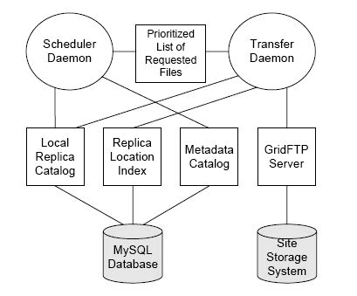
Figura 1. Distributia serviciilor LIGO.

Scenariul de publicare a datelor este urmatorul : fiecare locatie LIGO ruleaza un daemon de programare si transfer care initiaza transferul de date. El interogeaza catalogul de metadata local pentru a cere fisiere cu atributele de metadata specificate. Pentru fiecare set de atribute, daemon-ul interogheaza RLS - LRC local pentru a determina daca fisierele sunt prezente, iar in caz negativ adauga fisierele la lista de trasnfer. Un alt daemon verifica periodic lista de trasfer si pentru fiecare fisier din lista interogheaza RLS - RLI pentru a gasi o locatie a fisierului de unde sa il copieze. In continuare, el initiaza un trasfer utilizand GridFTP, dupa care inregistreaza fisierul in Local Replica Catalog. Daca transferul a esuat, fisierul este repus in lista de transfer. LRC trimite periodic informatii legate de starea sa la toate serverele RLI, ceea ce permite tuturor locatiilor LIGO sa aiba acces la replici create prin interogarea serverelor RLI locale.
Pornind de la studiul facut pe LDR, se propune o arhitectura si o implementare pentru DRS, care sa ofere aceeasi functinoalitate, dar la un nivel mult mai general si independent de infrastructura si aplicatie. Aspectele cele mai importante in realizarea acestui serviciu sunt :
- O interfata pentru specificarea fisierelor care trebuie replicate intr-o anumita locatie.
- Utilizarea Globus RLS pentru a descoperi locatiile la care se gasesc fisierele (replicile) si daca acestea se gasesc local.
- Utilizarea unui algoritme de selectie intre locatiile care contin fisierele cautate.
- Utilizarea RFT (Reliable File Transfer) si GridFTP pentru transferul eficient si sigur al datelor intre locatii.
- Inregistrarea de noi fisier in Globus RLS.
Cea mai importanta diferenta intre DRS si LDR este posibilitatea ca utilizatorul sa specifice lista de fisiere ce trebuie transferate printr-o interfata standard, fapt ce face DRS independent de aplicatie.
Implementarea acestor aspecte si modul in care interactioneaza diferitele servicii utilizate se poate observa in figura 2 :
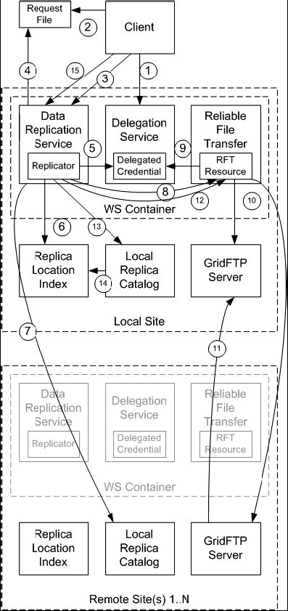
Figura 2. Implementarea serviciului DRS.

Scenariu de transfer gandit pentru acest serviciu se poate urmarii si pe figura 2. Clientul apeleaza Delegation Service pentru a obtine acreditarea delegata (1) care ii permite sa utilizeze servicii Globus. El poate crea un fisier de replicare (2) prin care specifica fisiere care doreste sa fie replicate prin numele logic si adresa de stocare. In continuare, clientul apeleaza serviciul DRS (3) pentru a crea resursa de replicare la care ii transmite ca parametru fisierul de replicare, pe care replicatorul il proceseaza (4). Replicatorul acceseaza acreditarea delegata (5) si incepe faza de descoperire a locatiile fisierelor prin interogarea (6) RLI pentru a gasi un LRC cu mapari ale fisierelor.Apoi replicatorul interogheaza (7) LRC-urile obtinute pentru a obtine locatia fizica a fisierelor. In continuare se trece sa faza de transfer, in care replicatorul utilizeaza serviciul RFT pentru a crea o resursa RFT (8) si a initia transferul. In acest moment controlul este detinut de RFT care acceseaza acreditarea delegata (9) si pregateste transferul de fisiere (10) in timp ce GridFTP efectueaza transferul de date (11). Dupa ce transferul a fost efectuat, replicatorul verifica starea resursei RFT pentru a verifica daca fiecare fisier a fost transferat cu succes (12). Urmeaza faza de inregistrare a fisierelor, in care se adauga o mapare in LRC pentru noile fisiere copiate (13), iar in timp LRC va actualiza (14) serverele RLI din toate locatiile cunoscute pentru a oferii acces la noile replici create. In final, utilizatorul poate interoga starea resursei de replicare si a fiecarui fisier din cererea de replicare (15).
Se poate observa din studiul articolului [5] importanta pe care o are un astfel de serviciu in dezvoltarea temei propuse si urmarite in aceasta lucrare. In plus, testele efectuate de autorii articolului pot fi luate ca referinta in testarea funtionalitatii si eficientei aplicatiei dezvoltate pe baza serviciului DRS.

2.3 Sisteme GRID folosite în lume

Dezvoltarea Globus Toolkit se bazeaza in mare parte pe experienta dobandita in diferitele sisteme si proiecte GRID din lume. In fiecare din aceste sisteme se urmareste fiabilitatea, eficienta, performanta si scalabilitatea mediului, aspecte care sunt urmarite si de creatorii GT.
Cel mai important proiect GRID din perspectiva acestei lucrari este LIGO (Laser Interferometer Gravitational Wave Observatory), sistemul fiind prezentat in capitolul anterior. Un alt sistem reusit din punctul de vedere al eficientei si performantei este TeraGrid [20]. fiind unul dintre exemplele pentru capacitatea toolkitului globus in ceea ce priveste facilitatile de distributie (date, servicii). Sistemul alcatuit din noua noduri principale ofera o puternica putere computationala si servicii de stocarie si vizualizare de date. Datorita specializarii nodurilor si faptului ca fiecare aplicatie are nevoie de un anumit set de date, este foarte normala nevoia de a muta datele intre diferite noduri. In plus, datele pot fi generate intr-un nod si stocate sau vizualizate in alte noduri, dar transferul de date nu este o activitate productiva. Prin urmare, timpul necesar transferului trebuie minimizat si efectuat cu cat mai putina implicatie din partea utilizatorului uman.
O solutie a fost folosirea serviciilor GridFTP si RFT, combinate intr-o comanda generala tgcp (teraGridCopy). In acest mod, utilizatorii TeraGrid pot accesa serviciile oferite de toolkitul Globus, fara a cunoaste in detaliu sistemul. Rezultatele sunt o interfata usor de utilizat, performante ridicate la transferul de date, abilitatea de a reveni in cazul erorilor client-server.
O posibila limitare apare in utilizarea optima a latimii de banda disponibile. Desi serviciile grid pot fi mapate pe noduri astfel incat sa ofere o funtionalitate ridicata, problema utilizarii optime (complete) a resurselor (latima de banda) oferite poate implica necesitatea cunoasterii modului in care sunt instalate serviciile. Pentru a putea beneficia de acest avantaj, administratorul configureaza sistemul in asa fel, incat sa se poate efectua o translatie in vedere utilizarii optime a resurselor. De asemenea, comanda tgcp ofera doua optiuni foarte importante: -rft care specifica utilizarea serviciului RFT, caz in care transferul se poate relua in eventualitatea aparitiei unei erori la client sau server, si -big care specifica utilizarea mai multor noduri sursa in cazul transferurilor fisierelor de dimensiuni mari, pentru a optimiza utilizarea latimii de banda.
Optiunea –rft adauga un plus de siguranta transferului. In acest caz se utilizeaza serviciul rft care inclunde o baza de date in care sunt stocate informatiile despre transferurile efectuate sau in curs de efectuare. Folosind aceste informatii, se poate reporni orice transfer esuat din cauza eventualelor erori aparute la nivelul serverului GridFTP. Analog se folosesc informatiile din baza de date in cazul in care serviciul RFT esueaza. Trebuie precizat ca toate aceste trasnferuri se fac in conditii de securitate stricta. Orice utilizator cere un transfer, el este in prima faza autentificat pe baza certificatelor utilizator, ceea ce permita in continuare serverului GridFTP sa faca autorizarile necesare.
Un punct important in TeraGrid este modul in care sunt instalate servicile. Astfel, in fiecre nod este instalat serviciul GridFTP, care permite utilizatorilor sa transfere date in sau din sistem. De asemenea, serviciul este instalat indiferent de tipul serviciului oferit de nod. Spre deosebire de instalarea GridFTP, exista doar un singur serviciu RFT instalat in TeraGrid. Aceste serviciul poate fi accesat remote de catre orice utilizator, iar in continuare RFT poate accesa orice server GridFTP din orice nod . Desi functionalitatea este cea dorita, cel mai probabil, pe masura ce se vor crea mai multe noduri TeraGrid, vor exista mai multe copii ale serviciului RFT, pentru a oferii accesul si la un serviciu RFT local. Acest aspect este cu atat mai important cu cat erorile la nivelul serviciului RFT central pot cauza probleme pentru toti utilizatorii TeraGrid.
Un alt proiect GRID este International Data Grid Project [21], care si-a propus dezvoltarea unor servicii pentru gestionarea si partajarea unor volume mari de date, distribuite in diferite regiuni geografice. Sistemul permite accesul la date de dimensiuni mari intr-un spatiu de nume universal, posibilitatea de a muta si replica date la viteze ridicate intre diferite zone geografice si gestionarea sincronizarii intre cataloagele de replici. Domeniu in care lucreaza acest sistem este fizica nucleara si bioinformatica.
Earth System Grid [22][23] este un proiect ce are ca scop oferirea accesului la date si analiza datelor generate de experimente si simulari efectuate pe diferite modele si date climaterice. Scopul acestui proiect a fost de a simplifica procesul de publicare in siguranta a datelor de catre cercetatori si de acces in siguranta la date de catre consumatori, fara a pierde din eficienta si flexibilitate. Rezultatul dezvoltarii acestui proiect este un mediu GRID care ofera servicii de autentificare, inregistrare si autorizare, transport eficient de fisiere multiple, o infrastructura de monitorizare si acces interactiv la date prin portal Web.
Unul din Grid-urile de date existente in acest moment este European Datagrid [24]. Acest sistem a fost dezvoltat cu sprijinul Uniunii Europene si a avut ca scop crearea unei noi generatii de infrastructura pentru a oferii capacitati ridicate de calcul si analiza a unor cantitati de date ridicate, distribuite pe mai multe comunitati stiintifice.
3. Fundamentarea teoretică

3.1 Strategii de replicare in mediul GRID

Problemele abordate in aceasta lucrare se refera in principal la mediile distribuite, dar modul in care ele se manifesta este dependent de caracteristicile mediului in care ruleaza. De aceea este nevoie sa specificam infrastructura GRID in care ruleaza aceste servicii si trasaturile unei astfel de infrastructuri. Dupa cum am precizat mai sus, o infrastructura GRID este compusa din resurse partajate impartite in mai multe noduri interconectate printr-o retea Internet. Aceasta este si definitia unei organizatii virtuale : un set de indivizi sau institutii care sunt definiti de un set de reguli de partajare ce acopera resurse aflate pe platforme diferite si in domenii diferite [4]. O astfel de retea este caracterizata in primul rand de heterogeneitate si nefiabilitate, care se manifesta atat la nivelul resurselor cat si la nivelul disponibilitatii lor, dar si de o putere de calcul si stocare ridicata. Disponibilitatea resurselor este de cele mai multe ori data de proprietarul resursei care decide cand, cum si pentru cat timp poate fi utilizata resursa, dar si de nodul pe care exista resursa din prisma conectivitatii si a fiabilitatii nodului. Prin urmare este vorba de un mediu dinamic in care problema fiabilitatii este una dificila dar foarte importanta, fapt ce implica utilizarea de tehnologii noi pentru a oferii solutii.
Pentru a definii o arhitectura GRID se poate porni de la ideea de a partaja resurse intre oricare doua entitati la orice moment dat. Prin urmare, cel mai importat aspect este interoperabilitatea, ceea ce in mediul unei retele se reduce la protocoale. Prin utilizarea de protocoale se usureaza definirea de servicii standard, fapt ce imbunatateste capacitatile oricarui mediu distribuit. Cel mai puternic argument pentru definirea de protocoale este nevoia ca orice utilizator, vechi sau nou, sa poata partaja resurse indiferent de platforma sau mediu de lucru. In acest mod se obtine interoperabilitattea, eliminandu-se barierele dintre organizatii, medii de lucru sau tipuri de resurse. Astfel, un protocol specifica modul in care elementele distribuite comunica pentru a atinge un comportament dorit si modul in care are loc schimbul de informatii intre ele. Pornind de la acest interes pentru mediul extern (interactini) si nu intern (software, caracteristicile resurselor), s-a obtinut un mediu distribuit flexibil si simplu, in care descoperirea resurselor, autentificarea utilizatorilor si partajarea resurselor se face rapid si usor.
Un alt aspect important al unei arhitecturi GRID este serviciul. Acesta este definit de protocolul pe care il utilizeaza si comportamentul pe care il implementeaza. Prin definirea de servicii standard se obtine o imbunatatile a serviciilor VO oferite utilizatorilor si o abstractizare a detaliilor resurselor, detalii care ar inhiba dezvoltarea aplicatiilor in VO. Cele mai importante serviciil standard adresate sunt accesul la resurse de calcul, accesul la date, descoperirea de resurse, sincronizarea, replicarea de date.
Cel mai important serviciu din perspectiva acestei lucrari este replicarea de date. Acest termen se refera la tehnici de optimizare utilizate in sisteme de date distribuite ca modalitate de a obtine timpi cat mai buni de acces la date (localizarea datelor) si la rezistenta la erori (disponibilitatea datelor) [25]. Domeniile cele mai obisnuite pentru acest termen sunt colaborarile stiintifice la nivel global datorita raspandirii geografice a utilizatorilor si a resurselor.
Scenariul de la care se porneste in problema replicarii datelor este un utilizator care doreste sa acceseze un fisier stocat pe un server in alta locatie. Utilizatorul creeaza o cerere pentru fisierul respectiv care este apoi copiat la locatia sa, consumand latime de banda si timp. Deci principalul scop al utilizarii replicarii este sa minimalizeze timpul de asteptare pentru accesul la orice fisiere si latimea de banda utilizata in sistem. Pe langa aceste doua probleme, replicarea ajuta si la echilibrarea distributiei de date intre diferitele noduri ale retelei si la siguranta prin creare mai multor copii ale aceleasi date. O varianta de replicare este cea statica, ea oferind solutii la problemele de mai sus, dar cu un mare dezavantaj, si anume ca nu se poate modela dupa actiunile utilizatorului. In cazul unei comunitati in care volumul de date este de ordinul petabytes, iar utilizatorii sunt raspanditi pe tot globul, replicarea statica nu este fezabila. Un astfel de sistem are nevoie de o replicare dinamica, in care crearea, stergerea si gestionarea replicilor se face automatic si implementeaza strategii care sa acopere schimbari in comportamentul utilizatorului. Intr-o astfel de strategie de replicare apar mai multe probleme: descoperirea de resurse – care este cea mai apropiata locatie pentru o resursa si cum sa se distributie replicile pentru a obtine cele mai bune performante. In lucrearea [26] se face un studiu pentru a determina performantele diferitelor strategii pentru distributia replicilor. Strategiile urmarite sunt :
- No replication or Caching – Urmareste crearea unui set de rezultate ca baza de comparatie pentru celelalte strategii. Datele sunt stocate doar in nodul central si nu are loc nici o operatie de replicare
- Best Client – Fiecare nod contine o lista cu cererile pentru fiecare fisier pe care il contine. La intervale de timp specificate, se verifica pentru fiecare fisier daca numarul de cereri depaseste o valoare limita, caz in care se determina nodul care a efectuat cele mai multe cereri pentru fisierul respectiv, acel nod devenind „Best Client”. Dupa ce s-a determinat nodul respectiv, fisierul este replicat pe acel nod si se sterg informatiile legate de cererile de acces, iar procesul incepe de la inceput.
- Cascading Replication – In aceasta strategie fisierele sunt replicate pe nivele. Astfel, in prima faza fisierul se gaseste la nivelul superior, iar in momentul in care cererile pentru acel fisier au depasit limita setata, el este replicat la nivelul urmator. In continuare, de fiecare data cand numarul de cereri depaseste limita, fiesierul este replicat cu un nivel mai jos. In cazul un fisier foarte accesat, se poate ajunge la cazul in care fisierul sa fie replicat chiar la client.
- Plain Caching – Clientul care acceseaza un fisier, stocheaza o copie a fisierului local. Problema care apare este spatiul de stocare la client, fapt ce determina inlocuirea rapida a fisierelor la nodul clientului.
- Caching plus Cascading Replication – Aceasta strategie combina strategiile 3 si 4. Serverul indentifica periodic cele mai accsate fisiere si le propaga pana la nodurile client.
- Fast Spread – Cand un client acceseaza un fisier, aceasta este copiat pe nodul client, dar se stocheaza o replica a fisierul pe fiecare nod din calea spre nodul client. In acest mod se obtine o raspandire rapida a datelor.
In urma testelor efectuate, s-a observat ca cele mai bune strategii de replicare sunt Fast Spread si Cascading Replication. Strategia Fast Spread are avantajul de a minimiza utilizarea latimii de banda chiar si in cazul in care datele sunt accesate in mod aleator si din locatii aleatoare. Daca exista o localizare geografica a datelor, atunci strategia cu cele mai bune rezultate este Cascading Replication, care are ca avantaj reducerea timpilor de acces la date. Prin urmare se poate observa ca decizia depinde de scopul urmarit : timp scazut de acces sau consum scazut de latime de banda, dar se poate alege si un compromis intre cele doua strategii.
Pe langa acesti doi termeni importanti pentru replicarea de date (timp de acces la fisier, latime de banda utilizata), un alt termen trebuie luat in considerare, si anume spatiu de stocare utilizat. Desi strategia Fast Spread are avantajul de a minimiza utilizarea latimii de banda si a oferii timp de acces scazuti, dezavantajul consta in faptul ca utilizeaza mult spatiu de stocare. Prin urmare orice strategie de replicare este evaluata din prisma compromisului intre timp de acces, latime de banda si spatiu de stocare, fapt ce se poate observa si in aplicatia si arhitectura urmarita in aceasta lucrare.

3.2. Replicarea datelor in mediul GRID

O alta problema pentru orice strategie de replicare este selectia replicilor. In lucrarea [28] se urmareste design-ul si implementarea unui mecanism de nivel inalt de selectie a replicilor pe baza informatiilor legate de localizarea lor si de preferintele utilizatorului. Mediul in care s-a facut acest studiu este Globus Data Grid, mediu ce a luat nastere cu integrarea in mediul GRID a mediilor de stocare. Prin urmare, arhitectura Globus Data Grid urmareste, ca de altfel orice arhitectura GRID, standardizarea serviciilor prin oferirea de servicii de baza, core, care sa fie utilizate in definirea de servicii de nivel inalt.
Principiile de baza in crearea unei arhitecturi de date GRID sunt determinate de caracteristicile mediului in care ruleaza aplicatia, si anume medii heterogene in care nu exista uniformitate de comportament si de politici. Cele patru principii de baza sunt [31]:
- Mechanism neutrality. Artitectura Data GRID este gandita pentru a fi independenta de nivelele de jos ale infrastructurii –mecanisme de stocare de date, metadate, transfer de date. Aceasta s-a reusit prin definirea de interfete pentru accesul la date, transferul de date si catalogarea datelor, interfete care sa cuprinda detaliile de implementare ale diferitelor sisteme si algoritmi.
- Policy neutrality. Arhitectura Data GRID este structurata in asa masura incat deciziile de design cu impact mare asupra performantelor sa fie facute de utilizator, in loc sa fie luate apriori si ascunse de utilizator. Prin urmare, distributia datelor si catalogarea replicilor sunt oferite ca servicii de baza, iar politicile de replicare sunt oferite ca servicii de nivel inalt bazate pe proceduri ce pot fi inlocuite in functie de necesitati.
- Compatibility with Grid infrastructure. Printr-o astfel de arhitectura se incearca depasirea greutatilor generate de raspandirea globala a retelelor GRID. Solutia oferita este utilizarea de servicii de nivel scazut pentru ca uneltele GRID de nivel inalt sa fie compatibile cu ele, fapt ce usureaza integrarea strategiilor de stocare si computationale.
- Uniformity of information infrastructure. Accesul la informatii legate de metadata GRID-ului, replici si cataloagele de instante se face utilizand acelasi model de date si interfete ca in cazul accesarii informatiilor despre infrastructura GRID-ului suport.
Pornind de la aceste patru principii de baza s-a construit o arhitectura Globus Data Grid compusa din doua nivele, serviciile de baza (core services) si serviciile de nivel inalt (higher-lever services), construite peste serviciile de baza, dupa cum se poate observa in figura 3. In acest mod se face posibila reutilizarea codului in mai multe aplicatii sau medii care fac apel la servicii de nivel scazut (core services). Un motiv in plus pentru acest design este faptul ca pentru a obtine performante ridicate este nevoie ca implementarea aplicatiei sa se bazaze pe informatii despre domeniul in care ruleaza.

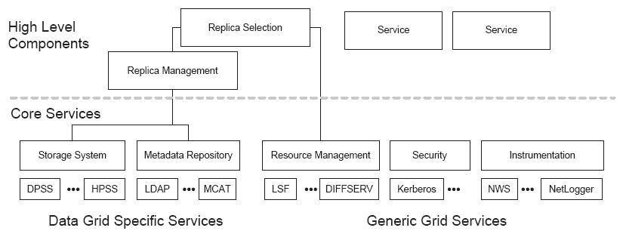
Figura 3. Arhitectura Data Grid.

Serviciile de baza incearca sa abstractizeze cat mai multe din solutiile de stocare existente pentru ca serviciile de nivel inalt sa poate accesa uniform orice mediu. Serviciile core de baza implementate sunt :
- Storage System and Data Access – Ofera mecanisme de baza pentru accesarea datelor din sistemele de stocare, mecanisme ce includ crearea, stergerea, accesarea si gestionarea fisierelor indiferent de locatia lor fizica si de mediul de stocare.
- Metadata Access – Ofera mecanisme de acces si gestionare a infromatiilor legate de datele stocate. Exista mai multe modele de metadate :
- Application Metadata – contine date despre fisier, modul in care au fost colectate datele si informatii despre aplicatie
- Replica Metadata – contine informatii despre maparile dintre fisier si diferie replici
Sistemele de stocare reprezinta entitati ce pot fi manipulate printr-un set de functii ce utilizeaza ca atribute instantele de fisiere. Definirea unui sistem de stocare se face la nivel logic tocmai pentru a pastra neutralitatea sa fata de aplicatie si mediu. Prin urmare, orice sistem care ofera aceste functii de creare, stergere si accesare poate fi un sistem de stocare. Comportamentul unui sistem de stocare este de definit de interfata pe care o implementeaza, Grid Storage API sau Data Access. Aceasta interfata trebuie sa ofere suport pentru accesul la distanta pentru citire si scriere si pentru aflarea atributelor datelor. In plus, este nevoie si de suportul pentru transferul third-party intre doua sisteme de stocare. Desi interfata definita mai sus pare usor de implementat, exista o serie de probleme. Prima este legata de autentificarea accesului la distanta pentru fiecare locatie. O alta problema este legata de alocarea resurselor si a canalului de comunicare. In plus, sistemul trebuie sa aiba o rezistenta la erori, ceea ce implica functii de detectie de erori. Toate aceste elemente cresc complexitatea interfetei si ingreuneaza implementarea ei.
Al doilea serviciu de baza este Metadata Access si se refera la informatiile de metadata despre mediul GRID, despre instantele de fisiere si continutul lor si despre sistemele de stocare existente in retea. Acest serviciu ofera o modalitate uniforma de a creea, publica si accesa diferitele tipuri de metadate. Deoarece fiecare tip de metadata are caracteristicile sale, a fost nevoie de o structura care sa poate acomoda toate aceste caracteristici. Rezultatul a fost structurarea serviciului de metadate ca un sistem distribuit ierarhic, asemanator cu LDAP. In acest mod s-a obtinut scalabilitatea sistemului si s-a evitat existenta unui punct central, fapt ce ajuta fluxul de date.
Pe langa aceste doua servicii importante, mai exista un set de servicii de nivel scazut :
- O infrastructura pentru autorizare si autentificare care ofera suport pentru operarii intre mai multe insitutii – Grid Security Infrastructure (GIS).
- Rezervarea de resurse si mecanisme de alocare pentru sistemele de stocare si alte resurse in vederea garantarii performantelor.
- Masurarea performantelor si tehnici de estimare a utilizarii diferitelor resurse implicate in procesele unui data grid, cum sunt resursele de stocare, computationale sau de conectare.
Doua dintre serviciile de nivel inalt cele mai importante implementate utilizand serviciile de baza de mai sus sunt :
- Replica Management – Gestionarea replicilor este procesul prin care se creaza si se sterg replici pe un sistem de stocare. Replicile sunt copii exacte ale fisierelor initiale si sunt create cu scopul de a obtine diferite performante de acces sau localizare. Gestionarea replicilor se face pe baza unui catalog care contine adresele locatiilor de replicare si instantele fisierelor.
- Replica Selection – Selectia replicilor este procesul de alegere a replicilor raspandite in mediul GRID pe baza unor atribute specificate de catre aplicatie. Cel mai utilizat argument este timpul de acces la fisier.
Functionalitatea serviciului Replica Management este data de sistemul de stocare si serviciile de metadate care il folosesc. In mod normal o replica este creata deoarece noul sistem de stocare ofera performante mai bune pentru o anumita locatie. O replica poate fi stearsa daca este nevoie de acel spatiu pentru alte operatii. Replica management utilizeaza un catalog de metadate in care fiecare intrare reprezinta o structura logica ce contine informatii despre toate replicile unui fisier impreuna cu metadata asociata. Aceasta structura poarta denumirea de fisier logic si are un nume unic la nivelul sistemului. Pentru a usura procesul de gasire a replicilor, toate fisierele logice asociate sunt grupate in colectii, numite cataloage de replici. Prin urmare, un GRID poate contine mai multe cataloage de replici. De exemplu, un grup de utilizatori doreste sa unifice un set de date care reprezinta un interes comun, fapt pentru care creeaza un catalog pentru acel set de date. De asemenea este posibil sa se creeze ierarhii de cataloage pentru a impune diferite structuri. Structura unui catalog de replici este prezentata in figura urmatoare :
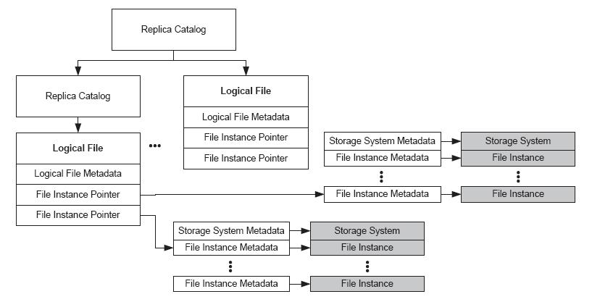
Figura 4. Structura catalogului de replici.
Un fapt important in functionarea serviciului de gestionare a replicilor este ca nu el decide cand se creeaza replici sau ce fisiere sunt replicate. In plus, nu este impus ca fiecare fisier sa fie inregistrat in catalogul de replici, prin urmare serviciul nu decide ce fisier este utilizat de catre aplicatie. In acest mod se creste numarul de situatii in care serviciul poate fi folosit, fiind independent de orice politica de functionare.
Al doilea serviciul de nivel inalt reprezentativ pentru arhitectura Data Grid este Replica Selection. Acest serviciu nu este construit peste serviciile de baza, ci se foloseste de functionalitatea oferita de Replica Management. Procesul de selectie a replicilor se poate baza pe mai multe atribute, cum este timpul de acces, caz in care informatia este oferita de serviciile de informatie GRID, sau dimensiunea fisierul, informatie oferita de catalogul de metadate. Cupland aceste informatii se poate realiza o ordonare pentru a obtine replica cu cele mai bune performante. Un alt caz presupune accesarea doar a unui subset de date in functie de un parametru, fapt ce reduce volumul de date care trebuie accesat sau chiar copiat. Prin urmare, selectia replicilor este un proces care are nevoie de informatii despre performatele mediului pentru a putea oferii performante ridicate. De aceea s-a recurs la Globus Metacomputing Directory Service (MDS), un serviciu pentru colectarea de informatii, publicarea si accesul la resurse in GRID. Globus MDS utilizeaza LDAP (Lightweight Directory Acces Protocol) si clase de obiecte ca reprezentare de date, dar utilizeaza metode inovative pentru descoperirea si inregistrarea de resurse. Informatiile despre resurse sunt colectare si stocate de serviciul GRIS (Globus Resource Information Service) care raspunde dinamic la cererile LDAP.
Fiecare resursa de stocare detine un Grid Resource Information Server care contine informatii despre configurarea resursei. Informatiile se refera in primul rand la capacitatea de stocare si timpul de raspuns, dar includ si date despre politicile de acces la resursa. In ceea ce priveste accestul la date, se urmareste timpul in care un sistem de stocare poate livra un fisier cerut. Metoda preferata a fost utilizarea informatiilor legate de rata de trasfer obtinuta de respectivul sistem de stocare pentru a prezice viitorii timpi de transfer. In alte cuvinte, mediul de stocare este configurat pentru a permite oferirea de informatii cu privire la performantele sale prin atribute cum sunt viteza maxima de citire si latimea de banda medie utilizata la transfer.
Strategia de selectie a replicilor utilizata in articolul [28] se bazeaza pe mecanismul ClassAds [29], utilizat si in Condor pentru a mapa resurse la aplicatii. ClassAds permite resurselor si aplicatiilor sa faca cunoscute capacitatiile si cerintele ca atribute ce pot fi mai apoi mapate pe perechi. O mapare are loc in momentul in care ambele atribute de la resursa si aplicatie sunt satisfacute. Desi ClassAds a fost folosit in Condor pentru a gestiona aplicatii, in acest caz se prezinta utilizarea sa intr-un sistem de stocare, prin utilizarea atributelor precizate mai sus. Astfel, o resursa de stocare va accepta sa stocheze date pentru o aplicatie doar daca cerintele de volum si timp de acces ale aplicatiei sunt suportate de resursa.
Dupa cum am precizat mai sus, mediul Data Grid ofera acces rapid si performante ridicate pentru orice utilizator ce doreste accesul la date raspandine in mai multe locatii. Selectia replicilor este un serviciu Data Grid construit pe servicii de baza si ofera posibilitatea de a alege replicile care se acceseaza pe baza informatiilor legate de performanta. Prin urmare, utilizatorul precizeaza datele replicate pe care doreste sa le acceseze, dupa care aplicatia determina pe baza informatiilor de metadate fisierul logic cautat. In continuare, se acceseaza catalogul de replici pentru a se determina instantele fizice ale fisierului identificat si a alege cea mai buna metoda de a accesa fisierul. Entitatea care identifica cea mai buna metoda de acces la fisier poarta numele de broker si este elementul de baza pentru aceasta strategie de selectie a replicilor, care implementeaza o arhitectura de stocare broker.
In mod normal, orice broker de resurse implica o strategie centralizata, in care exista un nod central in care se iau deciziile cu privire la gestionarea resurselor. Un astfel de exemplu este si Condor [30]. Spre deosebite de mediul Condor, intr-un mediu GRID apar mai multe probleme care fac imposibila utilizarea unui singur broker si prin urmare a unei strategii centralizate. Un prim aspect este cel al heterogeneitatii GRID-urilor si faptul ca intr-un GRID se regasesc un numar mare de companii si indivizi, fapt ce face putin probabil ca un singur broker sa fie acceptat pentru a luat decizii cu privire la toate resursele existente. Din acest motiv s-a urmarit implementarea unei strategii descentralizate de acces la replici, in care fiecare client care doreste sa acceseze o replica efectueaza un proces de cautare, spre deosebite de un broker central care sa faca maparea intre client si replica. Arhitectura rezultata in urma implementarii aceste strategii este prezentata in figura urmatoare :

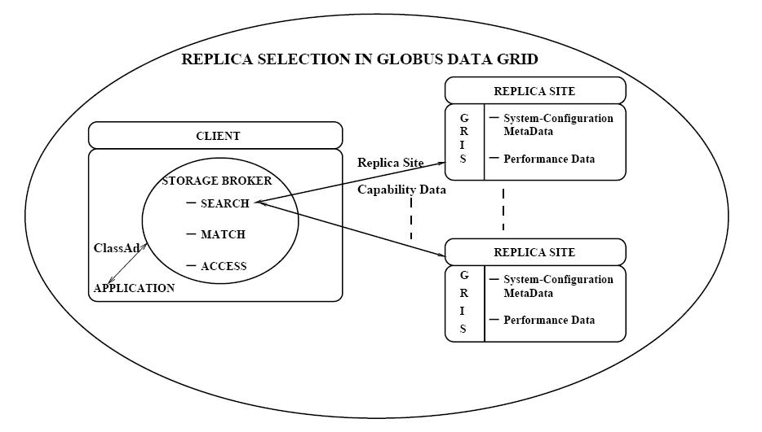
Figura 5. Arhitectura Storage Broker.

Dupa cum se poate observa, nu exista un nod central de control, fiecare client care doreste sa acceseze o replica, initiaza un proces de selectie prin enumerarea cerintelor intr-un fisier de tip ClassAds pe care il trimite la broker. In continuare broker-ul executa urmatoare secventa de operatii :
- Search Phase
- Brokerul incearca sa gaseasca o copie conform cu cerintele specificate de client prin interogarea catalogului de replici.
- In continuare, brokerul interogheaza fiecare locatie a replicilor returnata la interogarea catalogului. Acest pas presupune utilizarea serviciului LDAP pentru interogarea fiecarui server GRIS asociat sistemului de stocare.
- Ca raspuns la interogarea LDAP, fiecare GRIS returneaza informatiile legate de capacitatile sale si politicile de acces.
- Broker-ul colecteaza aceste informatii si trece la faza urmatoare
- Match Phase
- Capacitatile replicilor sunt convertite in fisiere de tip ClassAds si pregatite pentru invocarea mecanismului de mapare.
- Brokerul efectueaza maparea intre ClassAd-ul cu cerintele clientului si ClassAd-ul cu capacitatile fiecarei replici, rezultatul fiind o colectie de replici care intrunesc cerintele clientului.
- Pentru a obtine o lista ordonata a replicilor de la pasul anterior, se poate utiliza o sortare pe baza unui atribut specificat de aplicatie.
- Access Phase
- Dupa ce s-a identificat cea mai buna replica, fisierul este accesat printr-un protocol de trasnfer cum este GridFTP.
Desi aceasta strategie este doar la nivelul de prototip, a dovedit ca este o solutie fiabila in mediul Data Grid, fiind un serviciul de nivel inalt construit pe servicii deja oferite de Globus Data Grid Toolkit, cum sunt GridFTP, Replica Catalog si GRIS. In plus s-a dovedit ca utilizarea ClassAds in defavoarea LDAP, care ofera intr-o oarecare masura aceeasi functionalitate, aduce un plus in performante, fara a ingreuna implementarea.

3.3. Data Replication Service (DRS)

Dupa cum s-a observat in capitolul 2.2 si in capitolul anterior, DRS (Data Replication Service) este serviciul de baza in orice Grid de date, motiv pentru care el este un serviciu important si in Globus Toolkit. In urmatoarea figura se pot observa componentele care alcatuiesc GT4, punctul de interes fiind partea de Data Management.
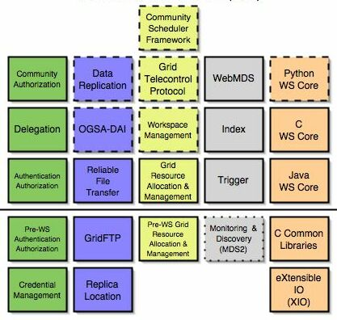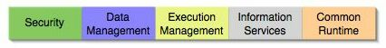
Figura 6. Globus Toolkit 4.
Principala functie a DRS este sa asigure existenta unui anumit set de fisiere pe un anumit sistem de stocare. Operatiile pe care le efectueaza DRS sunt descoperirea, indentifica locatia in Grid a fisierelor ce trebuie copiate; transferul, copiaza datele pe sistemul de stocare specificat; si inregistrarea, adauga mapari ale noilor replici la Replica Location Service. Pe tot parcursul executie sunt stocate informatii despre starea fiecarui fisier si transfer pentru a asigura consistenta sistemului.
Principiile care au stat la baza realizarii acestui serviciu sunt :
- Utilizarea unei arhitecturi bazate pe servicii de nivel scazut reutilizabile,
- Utilizarea unui model flexibil pentru a permite implementarea pe diferite locatii,
- Adoptarea standardului WS-RF (Web Services Resource Framework) [32] pentru a promova interoperabilitatea.
Utilizarea WSRF presupune instalarea unei resurse WS intr-un container WSRF. Prin urmare containerul preia sarcinile de comunicare, autentificare si logare. Utilizarea WSRF ofera o serie de avantaje, printre care posibilitatea ca utilizatorul sa acceseze resursa de replicare numita Replicator pentru informatii legate de starea sa sau pentru a-i controla comportamentul. Informatiile de stare oferite de Replicator se refera la cererea de replicare :
- Status – indica daca cererea de replicare este in stare de asteptare (pending), activa (active), suspendata (suspended), oprita (terminated) sau distrusa (destroyed);
- Stage – indica stagiu in care se afla replicarea : descoperire (discovery), transfer (transfer) sau inregistrare (registration);
- Result – indica rezultatul final al cererii : none (none), terminat (finished), esuat (failed) sau eroare (exception);
- Count – numarul total (total), terminat (finished), esuat (failed) si oprit (terminated) de fisiere din cererea de replicare.
Dupa cum se observa si din figura de mai sus, DRS se bazeaza pentru patru servicii : doua servicii WS - RFT si Delegation si doua servicii non-WS - RLS si GridFTP. Dintre cele patru, cele mai importante sunt RLS (Replica Location Service) [33][35] si RFT (Reliable File Transfer) [34][35].
Replica Location Service este un serviciu ce are ca scop gestionarea replicilor intr-un mediu GRID si este deosebit de util in a regasi fisier raspandine in diferite noduri. Serviciul este de forma unui registru distribuit, ceea ce inseamna ca este alcatuit din mai multe servere in diferite locatii. Dupa cum s-a observat si in capitolul anterior, solutia distribuita are o serie de avantaje clare asupra unie arhitecturi centralizate, dar acest serviciu poate fi instalat si ca un server unic centralizat, in functie de nevoile utilizatorului.
Serviciul lucreaza cu doua elemente : logical file name (LFN) – identificator unic pentru fiecare fisier in mediul GRID si physical file name (PFN) – locatia fizica a fiecarei copii in sistemul de stocare. Functionarea RLS are ca scop mentinerea de mapari consistente intre LFN si unul sau mai multe PFN. Ca un exemplu de utilizare, un utilizator poate specifica un LFN, pentru care RLS sa returneze toate intrarile PFN existente sau pentru un PFN, serviciul sa returneze LFN-ul asociat. Un exemplu mai amplu de utilizare a serviciului a fost prezentat in capitolul 2.2.
Arhitectura RLS contine doua tipuri de servere : Local Replica Catalog (LRC) si Replica Location Index (RLI). Serverul LRC stocheaza mapari intre denumirile fisierelor (logical file names) si locatia fizica a replicilor acelor fisiere (physical file names). Cea mai simpla instalare a RLS presupune o singura locatie in care se instaleaza un singur server LRC care reflecta continutul respectivului sistem de stocare. In cazul unui sistem distribuit, instalarea include si un server RLI pentru fiecare nod. Fiecare server RLI colecteaza informatia continuta in unul sau mai multe LRC-uri si o foloseste pentru a raspunde interogarilor clientilor. Daca un client doreste sa afle copiile unui fisier, care pot fi raspandite pe mai multe noduri, el interogheaza serverul RLI, spre deosebire de LRC, care contine doar informatii locale despre fisierul respectiv si replicile sale. Ca raspuns, RLI returneaza o lista cu toate serverele LRC pe care le cunoaste care contin mapari ale replicilor fisierului mentionat. In continuare, clientul interogheaza oricare din aceste LRC-uri pentru a obtine o locatie fizica a unei copii a fisierului. Consistenta serviciului este asigurata prin mesaje periodice de update trimise de LRC cu informatii despre toate maparile pe care le contine. Daca un server de RLI nu primeste un update la o perioada de timp setata, toata maparile sale sunt considerare nesigure, iar in cele din urma sunt eliminate. Avantajul utilizarii acestui mod de update este ca in cazul unei caderi a serverului RLI, la reluarea functionarii se pot reface toate intrarile pe baza mesajelor de update de la LRC. Un dezavantaj il constituie faptul ca aceste mesaje pot atinge dimensiuni mari, mai ales in cazul a milione de mapari continute de LRC, ceea ce face trimiterea lor in retea greoaie. O solutie este comprimarea mesajelor, cea aleasa in implementarea RLS fiind compresia pe baza Bloom Filters. Fiecare LRC creeaza perioadic o harta de biti (bit map) care contine informatii despre toate maparile stocate sub forma de biti, obtinuti prin aplicarea de functii hash, in pozitii corespunzatoare maparilor. Prin faptul ca fiecare LRC poate face update la mai multe RLI se asigura scalabilitate si fiabilitate sistemului. Desi solutia este ideala in cazul sistemelor cu numar redus de noduri, pentru sisteme cu sute de noduri, numarul de update-uri trimise de fiecare LRC poate duce la o utilizare ineficienta a mediului de comunicare. In cazul sistemelor cu numarul redus de noduri, cum este LIGO, fiecare RLI poate primi mesaje de la toate LRC, ceea ce face ca RLI sa aiba o vedere completa asupra intregului sistem. Daca in schimb numarul de noduri trece de o suta, cea mai eficienta solutie este ca fiecare RLI sa primeasca mesaje de update doar de la un subset de LRC-uri. In acest mod se asigura o mai buna utilizare a mediului de comunicare si o fiabilitate ridicata, deoarece informatiia despre maparile existente este raspandita pe cel putin doua servere RLI. Aceasta din urma este si strategia pe care am adoptat-o in crearea arhitecturii pentru dezvoltarea aplicatiei.
Un alt factor important al RLS este faptul ca nu ofera nici o modalitatea de verificare a consistentei replicilor. Motivele pentru aceasta decizie pornesc de la diferitele definitii pentru o replica valida, dar si de la ideea de a oferii un serviciu simplu si eficient pentru inregistrarea si gasirea replicilor. Adaugarea unei modalitati de verificare a consistentei, cum este calcularea sumei de control (check-sum), ar adauga timp la executie si s-ar pierde din eficienta serviciului. De aceea s-a ales o astel de implementare care se bazeaza pe servicii de nivel inalt de verificare a consistentei replicilor.
Cu toate ca GridFTP a devenit standardul de facto in ceea ce priveste trasferul de date in majoritatea sistemelor GRID, dupa cum s-a vazut in capitolul 2.1,acest serviciu are unele dezavantaje. Printre acestea se numara lipsa unei interfete WS, faptul ce implica un canal de control deschis pe toata durata transferului si lipsa unui mecanism performant de recuperare dupa erori. Aceste probleme sunt rezolvare de serviciul Reliable File Transfer. Fiind un serviciu web, accepta cereri de transfer sub forma de mesaje SOAP si stocheaza informatii despre starea transferurilor intr-o baza de date, fapt ce ii permite in cazul unei erori sa isi reia activitatea de la ultima intrare din baza de date. De asemenea, serviciul permite utilizatorului sa verifice oricand starea unui transfer sau sa ceara sa fie anuntat la efectuarea transferului [34]. Prin urmare, functionalitatea acestui serviciu este asemanatoare cu un serviciu de programare de activitati, care accepta cereri de lucru, le inregistreaza si apoi le efectueaza, fara a mai fi nevoie de interactiunea cu utilizatorul.
Cazurile cele mai importante pentru a exemplifica toleranta la erori a serviciului RFT sunt :
- Source and/or destination GridFTP failures : In acest caz RFT reincearca transferul conform cu numarul maxim configurat de incercari. In cazul unei erori in timpul transferului, RFT reia transferul conform cu starea inregistrata in baza de date, fara a fi nevoie sa inceapa transferul de la zero. In acest caz, toate celelalte transferuri care ruleaza prin acel containter sunt intarziate pentru a evita aparitia altor erori.
- Network failures : In unele cazuri, datorita incarcarii excesive a retelei, unele pachete se pot pierde sau se ajunge la expirarea conexiunii. In acest caz, RFT reincearca acel trasnfer conform fisierului de configurare (numar maxim de incercari).
- Container failures : Aceste erori apar cand sistemul pe care ruleaza containerul este oprit sau restartat in timp ce exista transfere active. La repornirea containerului se porneste ReliableTransferHome care foloseste informatia din baza de date pentru a reporni orice resursa RFT activa.
Serviciul de delegare (Delegation Service) ofera o interfata pentru delegarea acreditarii unei statii in mediul GRID. Acest fapt permite utilizarea unei singure acreditari pentru a efectua mai multe invocari de servicii (GRAM, DRS, RFT), fara a fi nevoie autentificarea utilizatorului la fiecare apel de serviciu. Delegarea are asociata o perioada de validitate dupa care expira. Pe perioada existentei unei delegari, aceasta poate fi innoita sau revocata.

4. Specificaţiile şi arhitectura sistemului

4.1 Prezentare generală a sistemului

Sistemul dezvoltat si utilizat in aceasta lucrare este un sistem distribuit, bazat pe Globus Toolkit 4 (GT4). Sistemul este alcatuit din doua tipuri de noduri : noduri centrale, care sunt servere de achizitie si de stocare, si noduri de replicare, care sunt doar servere de stocare. O vedere de ansamblu asupra sistemului este prezentata in figura urmatoare :
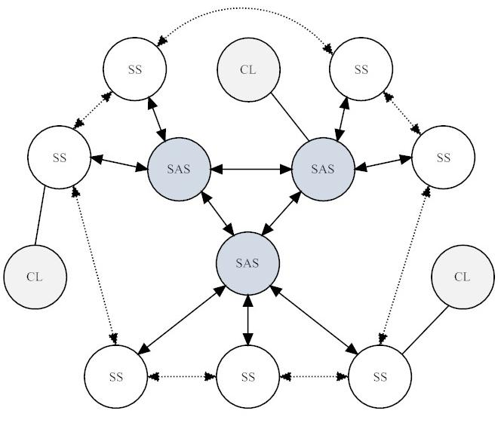
Figura 7. Schema de ansamblu a sistemului.
Notatiile folosite sunt SAS pentru servere de achizitie si stocare, SS pentru servere de stocare si CL pentru clienti.
Serverele de achizitie si stocare au o functionalitate dubla. Rolul lor principal este de a detecta datele generate din mediul extern si de a le face disponibile in sistem prin inregistrarea lor. Aceste noduri de achizitie pot fi si noduri de stocare, ceea ce presupune ca datele sunt inregistrate si stocate local imediat dupa achizitie. In continuare, datele sunt facute disponibile pentru al doilea set de noduri ce contin doar servere de stocare si care au ca scop doar replicarea datelor. In acest mod se asigura o mai buna disponibilitate a datelor, o rezistenta la erori si o mai buna echilibrare a incarcarii sistemului. Clientii reprezinta entitati externe sistemului care acceseaza serviciile oferite de serverele de stocare si de cele de achizitie si stocare pentru a avea acces la date.
In proiectarea sistemului si a aplicatiei s-au luat in calcul o serie de scenarii care pot aparea. Unele dintre acestea au o solutie in aplicatia in sine, altele in modul in care a fost realizata arhitectura sistemului. Cele mai importante scenarii sunt prezentate in continuare :
- Scenariul – Datele sunt publicate pe nodurile centrale si trebuie replicate pe celelalte noduri din retea. Acesta este si scenariul principal de functionare a sistemului si presupune existenta conectivitatii intre toate nodurile retelei si functionarea corecta a serviciilor de replicare si inregistrare de date. Singura problema decizionala este gradul de vizibilitate intre nodurile retelei, mai exact strategia de replicare utilizata. In acest caz, s-a ales o strategie cu replicare totala intre nodurile centrale si replicare partiala pe nodurile de stocare. Strategia v-a fi prezentata mai pe larg in capitolul urmator.
- Scenariul 2 – Datele sunt stocate pe un nod central si trebuie replicate pe un server de stocare, dar legatura fizica intre cele doua noduri nu exista, caz in care transferul esuaza. Solutia este implementarea unui mecanism de recuperare dupa un transfer esuat, care sa asigure ca datele sunt replicate pe respectivul nod in momentul in care el devine din nou accesibil. Cea mai usoara implementare este o lista cu transferurile ce trebuie efectuate si starea lor, fiecare transfer efectuat cu succes fiind eliminat din lista.
- Scenariul 3 – Datele sunt replicate pe toate nodurile retelei, iar clientul incearca sa acceseze anumite fisiere. In acest caz, clientul acceseaza serviciile oferite de RLS-ul local prin care gaseste locatia fizica a fisierelor pe care doreste sa le acceseze: in prima faza interogheaza serverul RLI pentru a afla serverele LRC care contin mapari ale fisierelor cautate, dupa care interogheaza unul din serverele LRC pentru a obtine locatia fizica a fisierului si a initia un transfer daca fisierul nu se gaseste local. Solutia pentru a obtine performante cat mai ridicate atat ca timpi de acces, dar si ca disponibilitate este asigurarea de conexiuni intre cat mai multe noduri, fara insa a incarca inutil reteaua cu mesaje de stare intre RLS-uri.
- Scenariul 4 – Datele sunt in curs de publicare pe unul din nodurile centrale timp in care sistemul cade. Prin publicarea datelor se intelege inregistrarea lor in serviciul de replicare a datelor, ceea ce inseamna ca datele exista deja fizic pe sistemul de achizitie si sunt detectate ca date noi ce trebuie inregistrate. Prin urmare, in acest moment exista date noi care au fost deja inregistrate si date noi care nu au reusit sa fie inregistrate. La repornirea sistemului, acesta trebuie sa reia inregistrarea datelor de la punctul in care a aparurt eroarea, functionalitatea fiind obtinuta prin marcarea datelor ca inregistrate (publicate) sau noi (nepublicate). Aceasta marcare se poate face utilizant un fisier-lista sau o baza de date, in functie de complexitatea si eficienta urmarita.
- Scenariul 5 – Datele sunt in curs de replicare de pe un nod central pe un server de stocare, moment in care apar erori la nivelul conectivitatii sau la nivelul serviciului de replicare (DRS). In acest caz, serviciile oferite de Globus Toolkit asigura reluarea transferului dupa ce mediul a revenit la normal. Cu toate acestea, exista doua probleme: a) cade nodul de pe care se transfera datele sau b) cade nodul pe care se transfera datele. Cazul b) a fost tratat in scenariul 2, iar solutia pentru cazul a) este identica, adica se reincearca efectuarea transferului pe baza unei liste de date ce trebuie transferate (replicate).
Metodele utilizate in scenariile 2, 4 si 5 pentru a asigura funtionarea corecta a sistemului vin doar ca o completare la metodele deja implementate in serviciile GT4 de rezistenta la erori.
Un alt factor important in dezvoltarea sistemului a fost faptul ca aplicatia trebuie sa ruleze in background, fara interventia utilizatorului. Deoarece procesul se executa automat, s-a urmarit implementarea unei aplicatii care sa poate fi instalata si configurata pe un numar cat mai mare arhitecturi fara a necesita modificari.

4.2 Arhitectura sistemului

Constructia sistemului se bazeaza pe analiza scenariilor prezentate in capitolul anterior si a dus la crearea unei arhitecturi GRID cu servere de achizitie si stocare (SAS) si servere de stocare (SS). Aceste doua tipuri de servere reprezinta componentele principale ale sistemului si prin urmare au o structura bine definita. Arhitectura de la care s-a pornit dezvoltarea aplicatiei este prezentata in lucrarea [37] si in figura de mai jos :

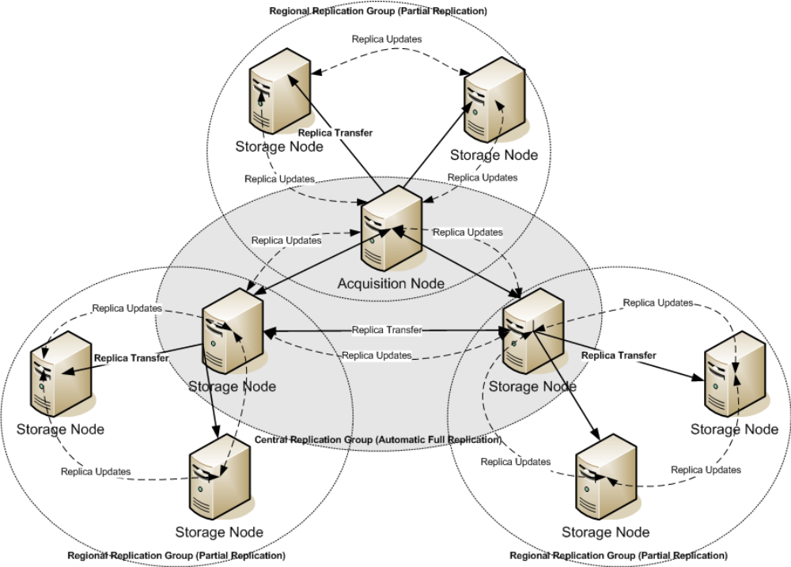
Figura 8. Arhitectura sistemului.
Dupa cum s-a precizat in analiza scenariului 1 de la capitolul anterior, una din probleme decizionale a fost alegerea strategiei de replicare. Strategia aleasa presupune o replicare totala pe nodurile din grupul central, care mai departe vor deservii nodurile de replicare atasate. Din setul de date continut pe oricare nod central, nodurile de replicare vor contine doar un subset, in functie de capacitatea de stocare si de strategia de distributie aleasa. Prin urmare, fiecare nod dintr-un grup de replicare partiala stocheaza un set diferit de date, dar nu neaparat disjunct, fapt ce asigura existenta pe cel putin doua noduri a fiecarui fisier de pe nodul central. Cu cat aceste seturi de date au mai mult elemente in comun, cu atat este mai mare disponibilitatea datelor in acel grup. Din motive de incarcare a traficului in retea, s-a luat decizia ca fiecare grup sa fie separat de celelalte, fapt pentru care se recomanda o cat mai buna acoperire a setului de date de pe nodul central, in cazul aparitiei de erori. In plus, fiecare nod central comunica doar cu nodurile centrale si nodurile din grupul sau de replicare. In acest mod se asigura o disponibilitate ridicata a datelor, cu un trafic redus in retea.
O mapare a structurii sistemului prezentata in figura 7 presupune un server de achizitie si stocare pe fiecare nod central si un server de stocare pe fiecare nod de replicare.
Aceasta arhitectura a fost realizata practic pe sase statii : doua noduri centrale, fiecare cu cate doua noduri de replicare partiala. Strategia de replicare aleasa a fost de replicare totala intre cele doua noduri centrale si de replicare a 50% din setul de date de pe nodul central in fiecare dintre cele doua grupuri de replicare partiala. Astfel, pe fiecare nod de replicare partiala s-au replicat cate 25% din setul total de date. Seturile de date intre oricare doua noduri de replicare partiala sunt distincte, fapt ce presupune existenta oricarui fisier pe exact doua statii intr-un grup de replicare si pe trei statii in intreg sistemul. Cu toate ca dezvoltarea sistemului s-a facut pe aceasta strategie, aplicatia a fost gandita in asa masura incat sa poate fi configurata (prin fisiere de configurare) pentru orice modalitati de distributie de date. De altfel, teste de functionalitate s-au efectuat si pe strategii ce presupuneau replicarea partiala a 50% din setul de date pe fiecare nod de replicare partiala.
Functionalitatea serverului de achizitie si stocare este : detectia de date noi generate, inregistrarea lor in RLI-ul local si publicarea lor pentru a fi replicate pe celelalte noduri, precum si detectia de date publicate pe celelalte noduri centrale, replicarea lor si inregistrarea lor penru a putea fi accesate de nodurile de replicare partiala. Serverul de stocare are urmatoarea functionalitate: replicarea datelor publicate pe nodul central din grup si inregistrarea lor pentru a putea fi accesate de catre clienti.
Pornind de la aceste functionalitati, se pot determina la nivel logic trei module distincte : 1) detectia de date noi generate si inregistrarea lor; 2) detectia de date noi publicate si replicarea lor; si 3) gestionarea replicilor. Maparea acestor module pe cele doua tipuri de noduri se face astfel : fiecare nod central (SAS) contine toate cele trei module si fiecare nod de replicare (SS) va contine doar modulele 2 si 3, dupa cum se poate observa si in figura de mai jos :
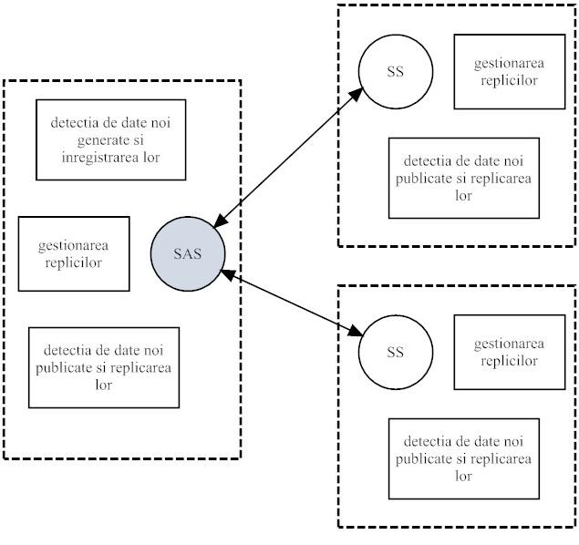
Figura 9. Distributia modulelor pe noduri.
Dupa cum am amintit la inceputul capitolului, implementarea sistemului se bazeaza pe Globus Toolkit 4, ceea ce permite utilizarea unor servicii deja existente. Prin urmare, modului de gestionare a replicilor este preluat de serviciul RLS (Replica Location Service) prin cele doua module ale sale : Local Replica Catalog si Replica Location Index. Modulul de detectie a datelor noi publicate si replicare este implementat folosind serviciul DRS (Data Replication Service), care mai departe utilizeaza RFT (Reliable File Transfer), DS (Delegation Service) si GridFTP. Serviciul RLS este folosit si de modului de detectie a datelor noi generate si inregistrare pentru publicarea acestor date, iar serviciul GridFTP este folosit si pentru comunicarea intre module. O mapare a serviciilor GT4 peste modulele aplicatiei, pe baza functinoalitatii lor, este prezentata in figura urmatoare :
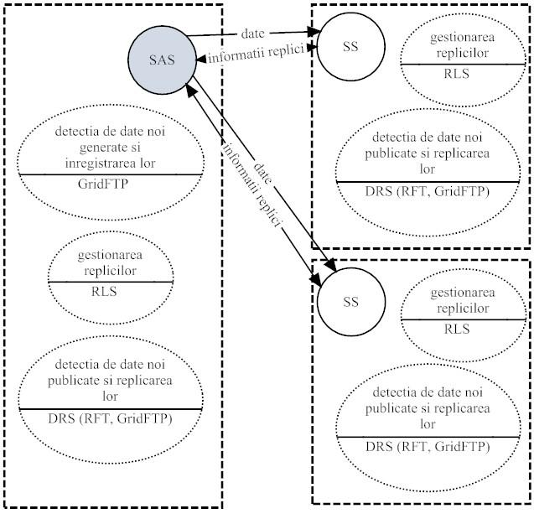
Figura 10. Maparea serviciilor GT4 peste modulele aplicatiei
Dupa cum se poate observa si din figura, pe fiecare nod din reteaua GRID ruleaza toate serviciile relevante pentru replicarea datelor – DRS, RLS, RFT, GridFTP, plus serviciul DS care nu este legat de gestiunea datelor, motiv pentru care nu apare in figura. In plus fiecare nod trebuie autentificat pentru a putea folosii aceste servicii, fapt ce impune instalarea si configurarea modului GSI (Grid Security Infrastructure) pe fiecare nod in parte. Spre deosebire de aceste noduri, orice statie client care doreste sa acceseze fisierele publicate in acest sistem, are nevoie doar de modului de securitate (GSI) pentru autentificare, de serviciul RLS pentru a gasi fisiere in retea si de serviciul GrdiFTP pentru a le copia.
Modul in care comunica aceste servicii intre ele este prezentat in urmatoarea figura :
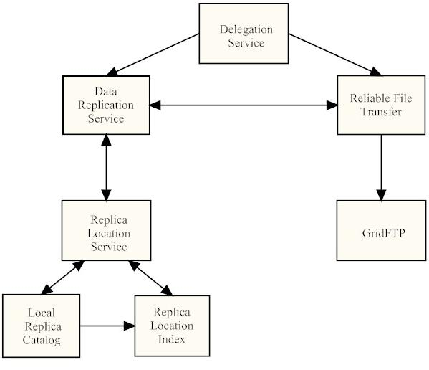
Figura 11. Comunicarea intre serviciile GT4.
Dupa cum se poate observa si in figura de mai sus, replicarea datelor presupune executia unor operarii intr-o anumita ordine: obtinerea delegarii (DS-DRS), descoperirea datelor ce trebuie copiate (DRS-RLS), efectuarea transferului (DRS-RFT), inregistrarea datelor (RFT-DRS). Deoarece aplicatia trebuie sa ruleze automat, fara interactiunea cu utilizatorul, ordinea in care se executa aceste operatii este bine definita. Scenariu normal de executie, fara aparitie de erori, pentru modului de detectie a datelor noi si inregistrare este :
- Aplicatia baleaza periodic locatia in care sunt generate datele.
- Daca se detecteaza date noi generate, acestea sunt inregistrate in LRC-ul local.
- Se genereaza fisiere de replicare pentru toate nodurile pe care trebuie facuta replicarea.
- LRC-ul trimite mesaje de stare la toate serverele RLI pe care le cunoaste cu privire la noile date publicate.
- Fisierele de replicare sunt trimise cu ajutorul GridFTP pe toate nodurile pe care trebuie replicate datele.
Scenariu de executie pentru modului de detectie a datelor publicate si replicare presupune un numar mai mare de pasi, deoarece utilizeaza mai multe servicii :
- Se obtine acreditarea prin apelul serviciului Delegation Service.
- Aplicatia baleaza periodic locatia in care trebuie sa primeasca fisiere de replicare.
- Daca exista date noi publicate care trebuie replicate local se creeaza resursa de replicare (DRS) utilizand acreditarea obtinuta mai devreme.
- DRS verifica prin interogarea serverului RLS local daca fisierele care trebuie copiate exista in reteaua GRID.
- Resursa de replicare primeste ca parametru de intrare fisierul de replicare detectat la pasul 2.
- Se initiaza trasferul de date prin apelul serviciului Reliable File Transfer.
- RFT apeleaza serviciul GridFTP pentru efectuarea transferului.
- Dupa terminareea transferului, controlul revine la DRS care inregistreaza noile copii in LRC-ul local.
- Se distruge resursa de replicare.
Desi detectia, inregistrarea si replicarea datelor pare un proces simplu, de fapt implica o multime de operatii si apeluri de servicii care trebuie executate intr-o ordine bine definita. Fluxul complet de operatii va fi prezentat in detaliul in capitolul 5.5.
Prin urmare automatizarea acestui proces presupune nu doar organizarea apelurilor la serviciile oferite de GT4, ci si crearea unui flux de executiei care sa asigure eficienta si siguranta.

- Proiectarea de detaliu

5.1 Structura aplicatiei

Sistemul de lucru este o varianta redusa a ahitecturii pezentate in capitolul 4.2, dar care pastreaza in totalitate caracteristicile mediului. Sistemul este alcatuit din sase statii astfel: doua noduri centrale pe care ruleaza servere de achizitie si stocare – pc04sala206 si pc05sala206; si patru noduri de replicare pe care ruleaza servere de stocare – pc11sala206 si pc12sala206, respectiv pc10sala206 si pc13sala206. In plus, nu exista noduri exclusiv pentru clienti, orice nod de replicare partiale oferind functionalitatea necesara. Sistemul construit arata astfel :
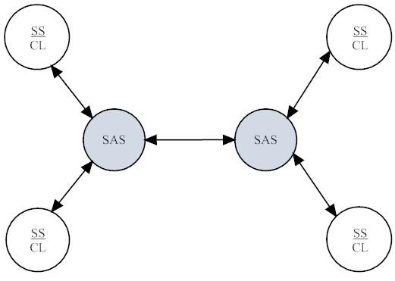
Figura 12. Sistemul utilizat.
Dupa cum se poate observa din figura, exista doua tipuri de noduri. Cu toate acestea, aplicatia se instaleaza in mod identic pe toate nodurile, diferenta fiind doar la lansarea in executie.
Aplicatia are o structura simpla, toate fisierele necesare rularii fiind grupate in trei directoare. Fisierele auxiliare necesare rularii aplicatie sunt grupate, in functie de cazuri in celelalte sase directoare. Structura aplicatiei pe cele noua directoare este prezentata in detaliu in continuare :
- Directorul conf – Contine fisierele de configurare necesare rularii aplicatiei, fisiere care exista dinaintea inceperii executiei. In aceste fisiere se mentin informatiile despre structura retelei si strategia de replicare utilizata : host.cfg – nodul local; all.cfg – lista statiilor din retea; pc_list.cfg – lista de noduri cunoscute pentru nodul curent; 100.cfg – lista de noduri pe care se face replicare totala; 50.cfg – lista de noduri pe care se face replicare partiala in functie de patternul mentionat in fisier. Trebuie precizat ca nodurile prezente in fiserele 100.cfg si 50.cfg pot fi doar noduri cunoscute de catre nodul curent. In acest director se stocheaza si acreditarea delegata necesara diferitelor servicii – localhostcredentials.epr si un pattern pentru comanda awp folosita la extragerea de denumiri din numele unor fisiere – cmd. Un fisier foarte important pentru aplicatie este path.sh. In acest fisier sunt stocate caile spre directorul aplicatiei si spre toate celelalte directoare si fisiere necesare rularii. Prin utilzarea acestui fisier, aplicatia poate fi instalata oriunde in sistem, fiind necesara doar completarea caii corespunzator.
- Directorul exe – Contine fisiere executabile: fisiere sursa C, fisiere compilate C si fisiere de comenzi Linux (scripturi bash). Fisierele C sunt : create_request_file.c – genereaza fisierul de replicare pentru nodurile cu replicare totala, create_request_file_partial.c – genereaza fisierul de replicare pentru nodurile cu replicare partiala in functie de patternul specificat in fisierul 50.cfg si daemon.c – transforma aplicatia intr-un daemon care ruleaza fara a avea atasat un terminat si fara a mai interactiona cu utilizatorul. Pe langa acestea mai exista un program C generare_date.c care genereaza datele pentru testarea aplicatiei. Celelalte fisiere sunt scripturi Linux care utilizeaza comenzi Linux sau GT4 : check_RLI, clear_LRCs, clear_RLI, client, copy, d1_detect_publ_data_daemon, d2_detect_req_files_daemon, d3_detect_request_daemon, d4_detect_req_data_daemon, d1_detect_publ_data, d2_detect_req_files, d3_detect_request, d4_detect_req_data, init_RLI, register_data, replicator, root_init, start, user_init.
- Directorul log – Contine fisiere de log generate de aplicatie cand aceasta este rulata ca daemon. Daca aplicatia este rulata manual, atunci mesajele sunt afisate la consola. In caz contrar, pentru a putea urmarii executia aplcatiei, fiecare operatie executate este trecuta in log alaturi de momentul la care a fost executata. Fisierele log sunt de forma : d1_detect_publ_data_log, d2_detect_req_files_log, d3_detect_request_log, d4_detect_req_data_log, in functie de modului aplicatiei care le genereaza. Fisierele de log sunt create o singura data cand se ruleaza prima data aplicatia, dupa care se scrie in ele in continuare.
- Directorul publ_data – In acest director sunt generate noile date care trebuie inregistrate si publicate. Aplicatia scaneaza periodic acest director pentru a detecta noile date, pe care apoi le proceseaza. Acest director este relevant doar pentru nodurile centrale (SAS). Denumirea fisierelor este data in concordanta cu patternul de selectie a distributiei datelor. Prin urmare, fisierele au un nume de forma fileX, unde X este un numar natural.
- Directorul req_data – In acest director sunt replicate datele publicate pe celelalte noduri din retea. Aplicatia scaneaza periodic acest director pentru a detecta aparitia de noi date replicate pe care trebuie sa le faca disponibile mai departe. In acest director apar date atat pe nodurile centrale (SAS) cat si pe nodurile de replicare (SS), dar aplicatia scaneaza directorul doar pe nodurile centrale (SAS).
- Directorul req_file_create – In acest director sunt create fisierele de replicare ca urmare a scanarii directoarelor publ_data si req_data. Acest director a fost creeat ca urmare a problemei prezentate in scenariul 2 (capitolul 4.1) si este relevant doar pentru nodurile centrale (SAS).
- Directorul req_files – In acest director sunt stocate fisierele de replicare primite de fiecare nod din retea. Locatia este scanata periodic, orice nou fisier detectat fiind procesat prin initierea serviciului DRS cu respectivul fisier ca parametru.
- Directorul tmp – In acest director se stocheaza fisierele generate in timpul executiei si care trebuie pastrate si dupa oprirea executiei aplicatie si orice fisiere temporale sunt necesare rularii aplicatiei.
- Directorul work – In acest director sunt copiate fisierele pe care doreste sa le acceseze clientul.
Aplicatia este structurata pentru a reproduce cat mai bine modulele definite in capitolul anterior. Din acest motiv ea poate fi instalata identic pe toate nodurile din retea, permitand utilizatorului sa porneasca pe fiecare nod doar modulele relevante pentru acea statie.

5.2 Componentele sistemului şi funcţionalitatea lor

Fiecare componente a aplicatiei incearca sa ofere exact functionalitatea modulelor definite in capitolul 4.2 : detectia de date noi generate si inregistrarea lor, detectia de date noi publicate si replicarea lor si gestionarea replicilor. Daca functionaliteatea modului de gestionare a replicilor este preluata complet de serviciile GT4, celelalte doua module se regasesc fizic in patru componente care alcatuiesc nucleul aplicatiei. Modului de detectie a datelor noi si inregistrarea lor este implementat prin scripturile d1_detect_publ_data_daemon si d2_detect_req_files_daemon, iar modului de detectie a datelor publicate si replicarea lor este implementat prin scripturile d3_detect_request_daemon si d4_detect_req_data_daemon. Pentru fiecare din aceste scripturi exista doua impementari, una pentru rularea automata a aplicatiei (scripturile daemon) si una pentru rularea manuala. Singura diferenta intre cele doua imlementari este modul in care sunt tratate mesajele: in cazul rularii automate, acestea sunt inregistrate in fisierele de log, iar in cazul rularii manuale, acestea sunt afisate la consola.
Fiecare din aceste patru componente utilizeaza mai departe celelalte componente enumerate in capitolul anterior pentru a obtine functionalitatea urmarita. Modul in care toate componentele interactioneaza este prezentat mai jos :
- d1_detect_publ_data_daemon
- register_data
- create_request_file
- create_request_file_partial
- d2_detect_req_files_daemon
- d3_detect_request_daemon
- check_RLI
- copy
- cleanup
- d4_detect_req_data_daemon
- create_request_file_partial
Celelalte componente mentionate in capitolul anterior au rolul de a pregati si configura mediul GT pentru rularea aplicatie si sunt in mare parte apeluri de functii sau servicii GT4. Functionalitatea fiecarui script va fi prezentata in continuare in detaliu.
La nivel logic, functionaliteatea urmarita consta in : initierea serviciilor GT, autentificare si autorizare, detectia de date, inregistrarea datelor, replicarea datelor, transferul datelor.
Initierea serviciilor GT si pregatirea mediului este asigurata de urmatoarele scripturi :
- root_init – porneste serviciile GT necesare rularii aplicatiei : containerul globus necesar serviciilor DRS si RFT, serverul MySQL necesar serviciului RLS si serverul RLS.
- user_init – asigura autentificarea statiei care ruleaza aplicatia pentru a putea fi utilizate serviciile DRS si RFT ale Globus Toolkit prin obtinerea acreditarii delegate.
- init_RLI – configureaza lista de servere RLS cunoscute de serverul RLS local prin accesarea fisierului de configurare pc_list.cfg.
- clear_LRCs – sterge toate inregistrarile din toate serverele LRC existente in retea pentru a asigura un sistem curat la pornire, daca este cazul.
- start – porneste modulele aplicatiei; prin editarea fisierului se selecteaza modulele care se doresc pornite.
- daemon.out – transforma in daemon aplicatia care o primeste ca parametru. Un program daemon este un program care ruleaza in background, fara a avea atasat un terminat si fara a interactiona cu utilizatorul.
Detectia, inregistrarea, replicarea si trasferul datelor este asigurata de urmatoarele scripturi :
- register_data – inregistreaza datele primite ca parametru de intrate in serverul LRC local.
- copy – creaza resursa de replicare cu fisierul de replicare ca parametru si porneste resursa de replicare (DRS) care efectueza transferul de date utilizand serviciul RFT; dupa efectuarea transferului, noile date sunt inregsitrate in serverul LRC local de catre DRS.
- check_RLI – verifica existenta unei mapari a fiecarui fisier din fisierul de replicare primit ca parametru in serverul RLS local. Acest pas este foarte important pentru reusita replicarii, deoarece DRS obtine locatia fizica a fisierelor pe care trebuie sa le copieze prin interogarea serverului RLS local.
- create_request_file.out – genereaza fiserul de replicare pentru nodurile cu replicare totala in functie de lista de fisiere primita ca parametru de intrare.
- create_request_file_partial.out – genereaza fiserul de replicare pentru nodurile cu replicare partiala in functie de lista de fisiere primita ca parametru de intrare si de patternul din fisierul de configurare 50.cfg.
- d1_detect_publ_data_daemon – detecteaza datele noi generate si creeaza o lista de fisiere ca parametru pentru apelul scripturilor register_data, create_request_file si create_request_file_partial.
- d2_detect_req_files_daemon – detecteaza fisierele de replicare create de scriptul d1_detect_publ_data_daemon si initiaza un transfer GridFTP a fisierului de replicare in directorul corespunzator al statiei pentru care este destinat fisierul. Numele unui astfel de fisier de replicare are forma : request_file_$host-$localhost-$TIME, unde $host specifica statia pe care trebuie replicate datele (destinatia transferului GridFTP), $localhost specifica statia de pe care se transfera datele si $TIME specifica timpul la care s-a creat fisierul de replicare. Daca transferul GridFTP s-a efectuat cu succes, fisierul de replicare este sters de pe statia pe care a fost generat, iar in caz contrar, el este pastrat pentru a se reincarca transferul la urmatoarea scanare a directorului req_file_create.
- d3_detect_request_daemon – detecteaza fisierele de replicare copiate de scriptul d2_detect_req_files_daemon si apeleaza scriptul check_RLI cu fisierul de replicare ca parametru. Daca exista o inregistrare pentru fiecare fisier, se apeleaza scriptul copy care genereaza si porneste resursa de replicare. Dupa ce transferul a fost efectuat, se ruleaza scriptul cleanup. Daca replicarea a fost efectuata cu succes, fisierul de replicare este marcat ca procesat, iar in caz contrar el ramane marcat ca fisier nou pentru a se reincerca replicarea ulterior.
- d4_detect_req_data_daemon – detecteaza datele noi replicate si creaza o lista de fisiere ca parametru pentru apelul scriptului create_request_file_partial.
Celelalte scripturi sunt folosite pentru diferite sarcini :
- cleanup – distruge resursa de replicare dupa ce transferul a fost incheiat pentru a elibera resursele statiei.
- clear_RLI – sterge toate intrarile din lista de servere pe care le cunoaste serverul RLS local.
- client – cauta fisierul pe care il primeste ca parametru prin interogarea serviciului RLS si daca il gaseste, il copiaza in directorul work local.
- generate_data.out – genereaza datele in directorul publ_data conform patternului de denumire si dimensiunii fisierelor primite ca parametrii de intrare.
- replicator – returneaza starea resursei de replicare pe care o primeste ca parametru de intrare.
Dupa cum am mai precizat, aplicatia poate fi rulata manual si automat. Daca se doreste rularea manuala a aplicatiei, utilizatorul poate rula oricare dintre cele patru scripturi principale la un moment de timp arbitrar, dupa ce in prealabil a rulat scripturile necesare configurarii mediului. Pentru rularea manuala a aplicatiei, se recomanda scripturile care afiseaza mesajele la consola, pentru o mai usoara interactiune cu aplicatia.
In cazul rularii automate a aplicatiei, programul daemon.out va rula periodic fiecare script primit ca parametru, la intervale de timp ce pot fi configurate. Intervalul ales ca standard a fost de zece secunde. La rularea automata este obligatorie utilizarea scripturilor daemon, deoarece aplicatia nu va fi atasata unui terminat, iar mesajele returnate sunt pierdute, fiind imposibila urmarirea functionarii. Astfel, functionarea aplicatie poate fi urmarita in fisiere log corespunzatoare.

5.3. Detalii de imlementare

Pentru implementatea componentelor s-a folosit limbajul C si sintaxa de comanda Linux. Compilarea programelor C s-a facut cu ajutorul gcc, iar fisierele de comenzi au fost rulate cu ajutorul interpretorului de comenzi bash. In continuare se prezinta implementarea fiecare componente in detaliu.
Initierea serviciilor GT
Aceste componente se executa la pornirea mediului GRID si asigura initierea si configurarea mediului. Cel mai important script este root_init si contine comenzile de pornire a containerului Globus, a serverului MySQL si a serverului RLS:
/etc/init.d/globus start
/opt/vdt/mysql/bin/mysql_safe &
$GLOBUS_LOCATION/bin/globus-rls-server
$GLOBUS_LOCATION contine calea spre directorul in care este instalat Globus Toolkit 4.
Dupa ce mediul este pornit, se obtine acrediterea delegata pentru ca aplicatia sa poata accesa serviciile Globus. Acreditarea este obtinuta si stocata in fisierul localhostcredentials.epr in directorul conf de scriptul user_init prin rularea comenzii :
globus-credential-delegate -h $host.obs.cs.utcluj.ro -p 8443 ${CONF_DIR}/localhostcredentials.epr,

unde $host este statia pe care se ruleaza scriptul si este citita din fisierul de configurare host.cfg.
Un pas ce poate fi efectuat doar la prima pornire a sistemului este initierea listei de servere RLS pentru fiecare statie in parte. Aceasta presupune adaugarea de servere RLS in lista de servere cu care RLS-ul local comunica si se efectueaza prin rularea scriptului init_RLI. Comanda executata este :
globus-rls-admin -A rls://$pc.obs.cs.utcluj.ro rls://$host.obs.cs.utcluj.ro,

unde $host este statia locala si $pc reprezinta fiecare intrare in fisierul de configurare pc_list.cfg.
Daca se doreste curatarea bazelor de date ale serviciului RLS, se utilizeaza scriptul clear_LRCs, care executa pentru fiecare intrare din fisierul de configurare all.cfg comanda :
globus-rls-admin -e rls://$pc.obs.cs.utcluj.ro,

unde $pc reprezinta fiecare intrare din fisierul all.cfg,
Pentru rularea unui modul al aplicatiei se foloseste programul daemon.out, care este un program in C ce primeste ca parametru un fisier executabil pe care il transforma in daemon. Scriptul care automatizeaza pornirea aplicatiei este start si executa programul daemon.out pentru fiecare modul al aplicatiei. In functie de nodul pe care se ruleaza aplicatie, se pot alege modulele care sunt rulate prin comentarea (#) sau decomentarea unei linii din script :
./daemon.out ${EXEC_DIR}/d1_detect_publ_data_daemon
./daemon.out ${EXEC_DIR}/d2_detect_req_files_daemon
./daemon.out ${EXEC_DIR}/d3_detect_request_daemon
./daemon.out ${EXEC_DIR}/d4_detect_req_data_daemo

Replicarea datelor
Detectia de date noi se face prin scriptul d1_detect_publ_data_daemon, care compara continutul nou al directorului de date cu continutul vechi. Aceasta comparatie se efecteuaza utilizand doua fisiere new_content si old_content, obtinute prin executia comenzii ls pe directorul de date :
ls ${PUBL_DATA_DIR} > ${NEW_FILE}

Diferentele dintre cele doua fisiere reprezinta date noi generate si sunt stocate in fisierul copyfiles, care este folosit de scriptul register_data pentru a inregistra fisierele in serverul LRC :
diff --unchanged-group-format= ${NEW_FILE} ${OLD_FILE} > ${COPY_FILES}

Inregistrarea se face prin executia pentru fiecare intrare din fisier a comenzii :
globus-rls-cli create $FILE gsiftp://$host.obs.cs.utcluj.ro${PUBL_DATA_DIR}/$FILE rls://$host.obs.cs.utcluj.ro:39281

Daca inregistrarea s-a efectuat cu succes, se creeaza fisierele de replicare pentru statiile continute in fisierele de configurare. Astfel, pentru fiecare intrare din fisierul 100.cfg se executa programul create_request_file.out cu parametrii: statia pe care trebuie replicate datele, fisierul de replicare, fisierul cu datele noi generate (copyfiles) si locatia in care urmeaza sa fie replicate datele. Analog, pentru fiecare intrare din fisierul 50.cfg, se executa programul create_request_file_partial.out care primeste in plus doi parametrii cititi din fisierul de configurare prin care se transmite intervalul de fisiere replicat conform patternului: counter_min si counter_max. Dupa crearea fisierelor de replicare, continutul nou al directorului devine continutul vechi : new_content -> old_content. Fisierele de replicare sunt create in directorul req_files_create.
Fisierele de replicare create mai sus sunt detectate de d2_detect_req_files_daemon prin executia comenzii ls pe directorul req_files_create. Rezutatul este stocat in fisierul reqfilescreate. Pentru fiecare intrate din acest fisier, se extrage din denumirea fisierului statia pe care trebuie copiat fisierul, fapt posibil datorita denumirii standard a fisierului : request_file_$host-$localhost-$TIME. In continuare se efectueaza un transfer GridFTP pe statia respectiva prin comanda :
globus-url-copy gsiftp://$localhost.obs.cs.utcluj.ro${REQ_FILE_CR_DIR}/$FILE gsiftp://$host.obs.cs.utcluj.ro${REQ_FILES_DIR}/$FILE >${TMP_DIR}/gsiftp_update 2>${TMP_DIR}/gsiftp_error

Dupa cum se observa, mesajele generate de aceasta comanda sunt redirectate in fisiere in primul rand pentru ca executa este automata, iar in al doilea rand pentru a putea verifica rezultatul operartiei. Prin verificarea fisierului gsiftp_error se determina daca transferul a fost efectuat cu succes, caz in care fisierul de replicare este sters de pe statia pe care a fost creat, iar in caz contrar, este pastrat pentru a fi transmis la urmatoarea executie a scriptului.
Scriptul care face efectiv replicarea este d3_detect_request_daemon. Fisierele de replicare copiate pe fiecare statie sunt detectate pe acelasi principiu ca in cazul d1_detect_publ_data_daemon, fisierele auxiliare utilizate fiind new_req, old_req si reqfiles, iar directorul scanat este req_files. Pentru fiecare intrare din fisierul reqfiles, care reprezinta de fapt un fisier de replicare ce la randul lui contine o lista de fisiere de replicat, se executa in continuare scriptul check_RLI. Pentru fiecare intrare din fisierul de replicare primit ca parametru, se verifica existenta unei mapari in serverul RLS local. Deoarece fisierele au fost publicate pe o alta statie, existenta unei astfel de inregistrari pesupune ca mesajele de stare (de update) au ajuns la serverul local si fisierele sunt accesibile. Pentru a putea fi replicate, fisierele trebuie obligatoriu sa fie accesibile, motiv pentru care verificarea facuta de check_RLI se executa intr-un ciclu pana cand fisierele devind disponibile. Comanda executata este :
globus-rls-cli query rli lfn $file rls://$1.obs.cs.utcluj.ro:39281 >${UPDATE_INFO} 2>${UPDATE_ERROR}

Daca s-au gasit mapari pentru fiecare fisier din fisierul de replicare, se initiaza serviciul DRS prin apelul scriptului copy cu parametrii : locatia fisierului de acreditare delegata, fisierul resursei de replicare si fisierul de replicare. Resursa de replicare este creata prin comanda :
globus-replication-create -d -s
https://$host.obs.cs.utcluj.ro:8443/wsrf/services/ReplicationService -C $1 -V $2 file://$3 ,

unde $1 reprezinta fisierul de acreditare delegata, $2 reprezinta fisierul resursei de replicare si $3 reprezinta fisierul de replicare. Dupa crearea resursei, aceasta este pornita prin comanda :
globus-replication-start -e $2,

unde $2 reprezinta fisierul resursei de replicare.
Dupa ce resursa a fost lansata, se asteapta intr-un ciclu terminarea executiei. Verficiarea starii executiei se face prin interogarea serviciului web asociat si urmarirea aparitiei starii Terminated. Comanda utilizata este :
wsrf-get-property -e ${CONF_DIR}/replicator_$FILE.epr "{http://www.globus.org/namespaces/2005/05/replica/replicator}status" >${TMP_DIR}/DRS_update 2>${TMP_DIR}/DRS_error

Daca starea resursei este Terminated, fisierul de replicare procesat este trecut in fisierul old_req si se trece la urmatorul fisier din reqfiles. In cazul aparitiei unui alt status (failed sau exception), replicarea a esuat, caz in care se trece la urmatorul fisier fara a-l marca pe cel anterior ca procesat. De asemenea, se distruge resursa de replicare pentru a elibera resursele statiei prin rularea scriptului cleanup cu fisierul resursei de replicare ca parametru. Comanda utilizata este :
wsrf-destroy -e ${CONF_DIR}/$1,

unde $1 reprezinta fisierul resursei de replicare.
Ultimul script ce face parte din acest modul de replicare este d4_detect_req_data_daemon. Principiul de functionare este identic cu d1_detect_publ_data_daemon. Datele se detecteaza prin scanarea directorului req_data si fisierele auxiliare utilizate sunt new_req_data, old_req_data si copyreqdata. Deoarece acestea sunt date replicate care trebuie copiate mai departe doar pe nodurile de replicare, nu se mai executa scriptul register_data si nici create_request_file.out. In acest caz se ruleaza doar create_request_files_partial.out analog cu cazul detectarii datelor noi generate.
Scripturi auxiliare
Daca se doreste stergerea intrarilor din lista de servere cunoscute de serverul RLS local, se executa scriptul clear_RLI, care executa pentru fiecare intrare din fisierul pc_list.cfg comanda :
globus-rls-admin -d rls://$pc.obs.cs.utcluj.ro rls://$host.obs.cs.utcluj.ro

Generarea datelor se face cu programul C generate_data.out care primeste ca parametrii : intervalul in care se genereze fisiere (minim-maxim) si dimensiunea minima si maxima pentru fisiere. Fisierele sunt generate in directorul publ_data si au denumiri de forma fileX, cu X cuprins inde minim si maxim.
Scriptul replicator primeste ca parametru fisierul unei resurse de replicare si returneaza stareai ei prin executia comenzii wsrf-get-property.
Scriptul client primeste ca parametru un nume logic de fisier, pe care il cauta in reteaua GRID prin interogarea serverului RLS. Din lista de locatii fizice obtinute pentru fisierul cautat, se selecteaza prima locatia si se copiaza fisierul in directorul work local. Comenzile utilizate sunt :
globus-rls-cli query rli lfn $1 rls://$host.obs.cs.utcluj.ro >${FILE_LOCATION},

unde $1 reprezinta numele logic al fisierului cautat, si
globus-url-copy $addr gsiftp://$host.obs.cs.utcluj.ro${WORK_DIR}/$1,

unde $addr reprezinta locatia fizica a fisierului cautat.
Se poate observa ca orice cale spre director sau fisier este un parametru, exprimat relativ la calea spre directorul de instalare al aplicatiei. Fisierul in care se specifica aceasta cale este path.sh din directorul conf. Prin parametrizarea cailor, s-a obtinut o mai usoara utilizarea a aplicatiei atat in prezent, cat si in dezvoltarea ulterioara, orice modificari aduse structurii, fie de dezvoltare sau de instalare, necesitand modificarea unui singur fisier. Formatul fisierului path.sh este :
export HOME_DIR=/local/grid/prog

export CONF_DIR=${HOME_DIR}/conf
export EXEC_DIR=${HOME_DIR}/exe
export LOG_DIR=${HOME_DIR}/log
export PUBL_DATA_DIR=${HOME_DIR}/publ_data
export REQ_DATA_DIR=${HOME_DIR}/req_data
export REQ_FILE_CR_DIR=${HOME_DIR}/req_file_create
export REQ_FILES_DIR=${HOME_DIR}/req_files
export WORK_DIR=${HOME_DIR}/work
export TMP_DIR=${HOME_DIR}/tmp

Un alt punct forte al aplicatiei este parametrizarea tuturor variabilelor ce au legatura cu arhitectura utilizata. Toate informatiile ce tin de statiile cu care se lucreaza, pe care ruleaza aplicatia, pe care trebuie replicate datele sau cum trebuie replicate datele sunt citite din fisiere de configurare, iar in scripturi apar doar ca parametrii. In acest mod se pot face orice modificari asupra arhitecturii sau a strategiei de replicare fara a modifica aplicatia, in ideea ca se pastreaza principiul de baza al arhitecturii prezentate in capitolul 4.2.

5.4. Schema fluxului operaţiilor efectuate

Datorita faptului ca aplicatia trebuie sa ruleze automat, se impune o anumita sincronizare a evenimentelor ce apar si trebuie procesate. Din acest motiv aplicatia a fost gandita luand in calcul o ordine a operatiilor, care poate fi observata in figura urmatoare. Ordinea obligatorie a unor operatii este specificata prin linia intrerupta. In dreptunghiuri cu colturile rotunjite sunt apeluri de scripturi sau programe C, in dreptunghiuri normale sunt operatii efectuate in scripturi, iar in romburi sunt decizii luate pe parcursul functionarii.
timp
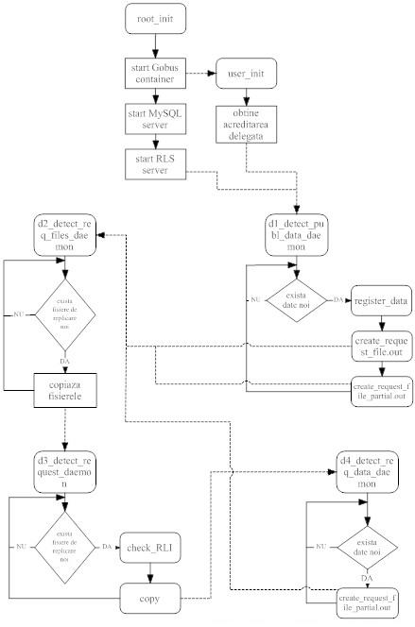
Figura 13. Fluxul de operatii.

6. Punerea în funcţiune şi utilizarea sistemului

6.1 Instalare şi configurare

Sistemul a fost dezvoltat pe un OS Debian Linux 3 (sarge), prin urmare instalarea si configurarea este facuta pentru acest sistem. Instalarea Globus Toolkit 4 necesita minim 500 MB spatiu efectiv, dar se recomanda existenta a minim 1 GB liber pe hard-disk. De asemenea, pentru serviciile GT4 se recomanda existenta a minim 512 GB memorie RAM instalata. Sistemele care au fost utilizate in dezvoltarea si testarea aplicatiei sunt :
- Procesor Intel Pentium 4 2.0 GHz
- HDD 3.5 GB
- 512 MB RAM
- Ethernet 100 Mb/s
- Debian GNU/Linux 2.6.8-3-686
Aplicatia se bazeaza pe Globus Tookit 4.0.4, ale carui surse si documentatie se gasesc la adresa [41]. Instalarea si configurarea Globuls Toolkit este una foarte dificila si consumatoare de timp. Singurul avantaj in constituie existenta unei documentatii bine puse la punct, care contine o succesiune de pasi ce trebuie urmati pentru instalarea toolkit-ului [39,40].
Fiecare serviciu pe care il ofera GT4 are propriul sau modul care trebuie instalat si configurat. Pentru aceasta aplicatie s-au selectat modulele relevante si s-a apelat la ajutorul oferit de doua unelte special create pentru a asista instalarea GT : PACMAN [42] si Virtual Data Toolkit [43]. Prin utilizarea acestor doua unelte, instalarea GT4 devine mult mai accesibila si mai usoara. Programul PACMAN a fost creat pentru a copia si instala pachete Gobus primite ca parametru, fara a necesita interventia utilizatorului. Aceste pachete sunt oferite intr-un mod usor de accesat si urmarit chiar si pentru utilizatorul uman de catre VDT in cache-uri structurate pe diferitele versiuni de GT. Scriptul folosit pentru instalarea GT4 pe toate sistemele utilizate a fost :
# Create users for globus, grid and monalisa
#adduser --uid 20001 --home /local/globus --disabled-login --disabled-password --quiet --gecos "Globus User (disabled login),,," globus
#adduser --uid 20002 --home /local/grid --disabled-login --disabled-password --quiet --gecos "Grid User (disabled login),,," grid
#adduser --uid 20003 --home /local/monalisa --disabled-login --disabled-password --quiet --gecos "Monalisa User (disabled login),,," monalisa

# Set up VDT
mkdir -p /opt/vdt
cp vdt-questions.sh /opt/vdt
source /opt/vdt/vdt-questions.sh

mkdir -p /opt/vdt/pacman
cd /opt/vdt/pacman
wget http://physics.bu.edu/pacman/sample_cache/tarballs/pacman-3.19.tar.gz
tar xzf pacman-3.19.tar.gz
cd pacman-3.19
source setup.sh
cd ../..

pacman -allow trust-all-caches -get http://vdt.cs.wisc.edu/vdt_160_cache:JDK-1.4
pacman -allow trust-all-caches -get http://vdt.cs.wisc.edu/vdt_160_cache:Globus
pacman -allow trust-all-caches -get http://vdt.cs.wisc.edu/vdt_160_cache:Globus-Core
pacman -allow trust-all-caches -get http://vdt.cs.wisc.edu/vdt_160_cache:Globus-Base-Info-Essentials
pacman -allow trust-all-caches -get http://vdt.cs.wisc.edu/vdt_160_cache:Globus-Environment
pacman -allow trust-all-caches -get http://vdt.cs.wisc.edu/vdt_160_cache:Globus-WS
pacman -allow trust-all-caches -get http://vdt.cs.wisc.edu/vdt_160_cache:Globus-Server
pacman -allow trust-all-caches -get http://vdt.cs.wisc.edu/vdt_160_cache:Globus-Client
pacman -allow trust-all-caches -get http://vdt.cs.wisc.edu/vdt_160_cache:Globus-Base-RFT-Client
pacman -allow trust-all-caches -get http://vdt.cs.wisc.edu/vdt_160_cache:Globus-Base-RFT-Essentials
pacman -allow trust-all-caches -get http://vdt.cs.wisc.edu/vdt_160_cache:Globus-Base-RFT-Server
pacman -allow trust-all-caches -get http://vdt.cs.wisc.edu/vdt_160_cache:Globus-RLS
pacman -allow trust-all-caches -get http://vdt.cs.wisc.edu/vdt_160_cache:Globus-Simple-CA

pacman -allow trust-all-caches -get http://vdt.cs.wisc.edu/vdt_160_cache:MonaLisa

# Set up Globus
# the globus user has to be able to write to the local folder
chown -R globus:globus /opt/vdt/globus

Prin utilizarea acestor doua programe se poate trece la direct la configurarea mediului GT4, dupa cum este prezentat la adresa [38]. Un alt mare avantaj al utilizarii celor doua programe este configurarea automata in cazul pachetelor RLS si RFT, ceea ce presupune instalarea MySQL, crearea bazelor de date si configurarea comunicarii cu bazele de date. In final utilizatorul trebuie doar sa configureze parametrii de functinoare ai serverului RLS si RFT, care vor fi prezentati mai tarziu.
Pentru a se instala Globus Toolkit 4 este nevoie ca fiecare sistem sa aiba instalat :
- J2SE minim versiunea 1.4.2
- Ant mninim versiunea 1.6
- Compilator C (gcc, exceptie versiunile 3.2 si 4.1)
- GNU tar
- GNU sed
- zlib minim versiunea 1.1.4
- GNU Make
- Perl minim versiunea 5.005
- Sudo
- Xinetd
- Baza de date cu suport JDBC (MySQL, PostgreSQL)
- IODBC
Deoarece pachetele ce urmeaza a fi instalate sunt copiate din cache-ul VDT, instalarea GT4 dureaza aproximativ 40 de minute. In timpul instalarii trebuie specificat modul in care se doreste instalarea unor servicii : daca se doreste ca serviciile sa fie pornite la boot-area sistemului sau sa fie pornite de utilizator ulterior. Aceste optiuni pot fi transmise ca parametru programului PACMAN, astfel incat prezenta utilizatorului sa nu fie necesara. De asemenea, instalarea GT4 presupune crearea unor utilizatori pe fiecare sistem : utilizatorul globus este un utilizator fictiv, creat doar pentru a accesa si opera containerul Globus; utilizatorul grid este utilizator care foloseste sistemul efectiv, orice apel de serviciul GT fiind efectuat de acest utilizator. Daca se instaleaza si modului MonaLisa [44], va fi creat un al treilea utilizator pentru a accesa acest modul.
Dupa terminarea instalarii, se poate trece la primul pas din configurarea GT4, si anume securitatea sistemului. Aceasta presupune instalarea unei autoritati de certificare pe o statie care este aleasa statie centrala. In cazul nostru, statia centrala a fost aleasa pc05sala206. Dupa ce autoritatea de certificare a fost instalata, se genereaza un certificate de autoritate, care trebuie instalat pe toate celelalte statii din reteaua GRID. In continuare fiecare statie trebuie sa obtina un certificat pentru ea si pentru utilizatorii globus si grid.
In continuare se configureaza GridFTP [47] si RFT [46]. Deoarece bazele de date au fost create si configurate de catre PACMAN, acest pas presupune de fapt doar o verificare a configurarii serviciilor.
Ultimul serviciu ce trebuie configurat este RLS si presupune configurarea parametrilor serverelor LRC si RLI [45]. Configurarea aleasa pentru acest sistem este prezentata mai jos :
db_user rlsuser
db_pwd BDRVDVIEUWM
odbcini /opt/vdt/unixodbc/etc/odbc.ini

update_immediate true # Propagate changes to RLI quickly

# LRC options
lrc_server true
lrc_dbname lrc1000

# RLI options
rli_server true # Indicates this is an RLI server
rli_dbname rli1000 # mysql-database-name

# Here are all the configuration options with default values:
# acl [no default]
authentication true
# db_pwd BDRVDVIEUWM
# db_user rlsuser
idletimeout 900
loglevel 2
lrc_bloomfilter_numhash 3
lrc_bloomfilter_ratio 10
# lrc_dbname lrc1000
# lrc_server false
maxbackoff 300
maxconnections 100
maxfreethreads 5
maxthreads 30
myurl rls://pc05sala206.obs.cs.utcluj.ro:39281
# odbcini /opt/vdt/unixodbc/etc/odbc.ini
pidfile $GLOBUS_LOCATION/var/<programname>.pid
port 39281
rli_bloomfilter true
rli_bloomfilter_dir /opt/vdt/vdt-app-data/bloom/
# rli_dbname rli1000
rli_expire_int 15
rli_expire_stale 10
# rli_server false
rlscertfile /etc/grid-security/hostcert.pem
rlskeyfile /etc/grid-security/hostkey.pem
startthreads 3
timeout 30
update_bf_int 5
update_buftime 30
update_factor 1
update_immediate true
update_ll_int 9
update_retry 20

Singura componenta ramasa este DRS. Deoarece aceste serviciu nu este in sine un serviciu Globus Tookit, el trebuie instalat separat, dupa ce GT a fost instalat si configurat. Instalarea DRS se face urmand pasii de la adresa [48]. Dupa ce serviciul a fost instalat, este configurat, se poate testa intreg sistemul : Delegation Service, GridFTP, RFT, RLS si DRS.
Dupa ce mediul a fost instalat si configurat, urmeaza instalarea aplicatiei. Aceasta presupune copierea pe fiecare sistem a directorului prog si modficarea caii spre directorul prog in fisierul path.sh din directorul prog/conf pentru fiecare sistem in functie de locatia in care a fost copiata aplicatia. De asemenea, directorul prog si toate subdirectoarele sale trebuie sa fie detinute de utilizatorul grid, care va fi si utilizatorul care ruleaza aplicatia. In continuare se va configura functionarea aplicatiei :
- all.cfg – in acest fisier se trec toate statiile existente in reteaua GRID.
- pc_list.cfg – in acest fisier se trec toate statiile cu care poate comunica statia curenta din perspectiva strategiei de replicare.
- host.cfg – in acest fisier se trece statia curenta.
- 100.cfg – in acest fisier se trec toate statiile pe care se doreste replicarea totala a datelor publicate pe statia curenta; daca nu exista astfel de statii, fisierul este lasat gol.
- 50.cfg – in acest fisier se trec toate statiile pe care se doreste replicarea partiala a datelor publicare sau replicate pe statia curenta impreuna cu pattern-ul dupa care se face replicarea; daca nu exista astfel de statii, fisierul este lasat gol.
- start – in acest fisier se comenteaza sau decomenteaza liniile in functie de modulele care se doresc rulate pe statia curenta : pe un nod central se vor rula toate cele patru programe daemon, iar pe un nod de replicare se va rula doar programul d3_detect_request_daemon.
Continutul unui fisier 50.cfg pentru un nod central poate contine oricate intrari si este de forma :
pc10sala206 0 25
pc13sala206 25 50
Acest fisier de configurare implica faptul ca orice fisiere publicate pe acel nod central de forma fileX cu X intre 0 si 25 vor fi replicate pe statia pc10sala206.
Dupa ce s-a configurat in parte fiecare statie conform cu arhitectura si strategia de replicare dorita, aplicatia se poate porni.

6.2. Utilizarea sistemului

Sistemul este pornit de la consola prin rularea in prima faza a scripturilor de pregatire a mediului. Ordinea de executie a pasilor este identica pe toate statiile sistemului si implica doi utilizatori root si grid. Prima data se ruleaza scriptul root_init de catre utilizatorul root pentru a pornit serviciile GT necesare. In continuare, toate operatiile sunt efectuate de catre user-ul grid.
Rezultatul scriptului root_init este de forma :
Stopping Globus container. PID: 15680
Starting Globus container. PID: 3396
Done.
Starting mysqld daemon with databases from /opt/vdt/vdt-app-data/mysql/var

Pornirea serverului RLS nu afiseaza nici un mesaj in modul standard de pornire. Pentru ca serverul RLS sa afiseze mesaje, este necesara pornirea cu optiunea –d.
Al doilea pas este obtinerea unui proxy valid de catre utilizatorul grid. Acest proxy are rolul de a identifica statia curenta in reteaua de securitate GRID. Proxy-ul se obtine prin comanda grid-proxy-init cu parola setata la instalarea sistemului. Acesta este si singurul pas la care este nevoie de prezenta utilizatorului, toati ceilalti pasi putand fi introdusi in scriptul de boot-are al sistemului de operare. Rezultatul comenzii este fisierul x509up_u501 in directorul /tmp. In continuare, utilizatorul grid ruleaza scriptul user_init prin care obtine acreditarea delegata necesara aplicatiei. Rezultatul este :
EPR will be written to: /local/grid/prog/conf/localhostcredentials.epr
Delegated credential EPR:
Address: https://172.27.12.5:8443/wsrf/services/DelegationService
Reference property[0]:
<ns1:DelegationKey xmlns:ns1="http://www.globus.org/08/2004/delegationService">1abc8cf0- 0f5a-11dc-9fa4-f833570a4806</ns1:DelegationKey>

In acest moment sistemul este gata de rulare. Daca se ruleaza pentru prima data, atunci trebuie executat si scriptul init_RLI pentru a incarca configurarea retelei in aplicatie. In continuare, utilizatorul grid lanseaza scriptul start prin care se pornesc cele patru module ale aplicatiei si se detaseaza de terminalul de la care s-au lansat. Din acest moment, rularea aplicatie se poate urmarii doar in fisierele de log. In functie de modulul care le genereaza, fisierele au urmatorul continut :
- d1_detect_publ_data_log
13:30:05 : Started check
13:30:05 : There are no new published files

13:30:16 : Started check
13:30:16 : Registering new files with local RLI

13:30:16 : Registering file0 on pc05sala206
13:30:16 : Registering file1 on pc05sala206
..........
13:30:28 : Registering file99 on pc05sala206

13:30:28 : Registration succesfull
13:30:28 : Creating request file for central nodes
13:30:28 : Created file request_file_pc04sala206-pc05sala206-13:30:28 with size 7680
13:30:28 : Creating request file for replication nodes
13:30:28 : Created file request_file_pc10sala206-pc05sala206-13:30:28 with size 1905
13:30:28 : Created file request_file_pc13sala206-pc05sala206-13:30:28 with size 1925
13:30:28 : Done creating request files

13:30:38 : Started check
13:30:38 : There are no new published files

- d2_detect_req_files_log
13:30:25 : Started check
13:30:26 : There are no new request files created

13:30:36 : Started check
13:30:36 : Copying request_file_pc04sala206-pc05sala206-13:30:28 to pc04sala206
13:30:36 : Copy succesful
13:30:36 : Copying request_file_pc10sala206-pc05sala206-13:30:28 to pc10sala206
13:30:37 : Copy succesful
13:30:37 : Copying request_file_pc13sala206-pc05sala206-13:30:28 to pc13sala206
13:30:38 : Copy succesful
13:30:38 : Finished check

13:30:48 : Started check
13:30:48 : There are no new request files created

- d3_detect_request_log
13:55:34 : Started check
13:55:34 : There are no new request files

13:55:44 : Started check
13:55:44 : Procesing request files
13:55:44 : Loading file request_file_pc04sala206-pc05sala206-13:55:44
13:55:44 : Starting RLI check on pc04sala206 for /local/grid/prog/req_files/request_file_pc04sala206-pc05sala206- 13:55:44
13:55:44 : Checking existing mappings for file0
13:55:45 : Found mapping on pc04sala206 of file0
13:55:45 : Checking existing mappings for file1
13:55:45 : Found mapping on pc04sala206 of file1
..........
13:55:57 : Checking existing mappings for file99
13:55:57 : Found mapping on pc04sala206 of file99
13:55:57 : Se porneste DRS
13:55:57 : Creating replicator...
Argument:
Option: debug
Value: null
Argument:
Option: service
Value: https://pc04sala206.obs.cs.utcluj.ro:8443/wsrf/services/ReplicationSe rvice
Argument:
Option: delegatedCredential
Value: /local/grid/prog/conf/localhostcredentials.epr
Argument:
Option: saveEpr
Value: /local/grid/prog/conf/replicator_request_file_pc04sala206- pc05sala206-13:55:44.epr
Service endpoint: Address: https://pc04sala206.obs.cs.utcluj.ro:8443/wsrf/services/ReplicationSe rvice

Creating Replicator...
Replicator created.
13:56:16 : Done.
13:56:16 : Starting replicator...
13:56:37 : Done.
13:57:34 : DRS succesful
13:57:34 : Destroying replication resource ...
Destroy operation was successful
13:57:53 : Done
13:57:53 : Finished check

13:58:03 : Started check
13:58:03 : There are no new request files

- d4_detect_req_data_log
13:56:45 : Started check
13:56:45 : There are no new replicated files

13:56:55 : Started check
13:56:55 : Creating request file for replication nodes
13:56:55 : Created file request_file_pc11sala206-pc04sala206-13:56:55 with size 0
13:56:57 : Created file request_file_pc12sala206-pc04sala206-13:56:57 with size 0
13:56:57 : Done creating request files

13:57:07 : Started check
13:57:07 : Creating request file for replication nodes
13:57:07 : Created file request_file_pc11sala206-pc04sala206-13:57:07 with size 1925
13:57:07 : Created file request_file_pc12sala206-pc04sala206-13:57:07 with size 1078
13:57:07 : Done creating request files

13:57:17 : Started check
13:57:17 : Creating request file for replication nodes
13:57:17 : Created file request_file_pc11sala206-pc04sala206-13:57:17 with size 0
13:57:17 : Created file request_file_pc12sala206-pc04sala206-13:57:17 with size 847
13:57:17 : Done creating request files

13:57:27 : Started check
13:57:27 : There are no new replicated files

Dupa cum se poate observa in log-uri, exista doua tipuri de intrari. Cele care au marca de timp in fata sunt mesaje generate de aplicatie, iar cele care nu au sunt mesaje generate de serviciile GT la diferite apeluri.
In acest moment aplicatia ruleaza in background. Daca se doreste oprirea aplicatiei, trebuie executata comanda killall -9 daemon. O alta varianta de oprire este prin pid-urile proceselor care se afla prin comanda ps –ax | grep daemon, dupa care se executa kill -9 pid. Fisierele de log si toate fisierele de lucru sunt pastrate dupa oprirea executiei aplicatie, fapt ce perminte reluarea functionarii aplicatiei de la punctul in care a fost oprita.

7. Testare şi rezultate experimentale

O parte importanta a acestei lucrari sunt testele efectuate si rezultatele obtinute in urmate acestor teste. Principalul factor urmarit a fost determinarea performatei sistemului, dar si compararea in masura posibilitatilor cu sistemele deja existente.
Inainte de prezentarea testelor, amintim configuratia sistemelor utilizate : Pentru 4 cu frecventa 2.0 GHz, HDD de 3.5 GB, 512 MB RAM cu sistemul de operare Linux Debian 2.6. Reteaua prin care sunt conectate sistemele este de tip Ethernet 100 Mb/s.
Primele teste efectuate au urmarit performantele arhitecturii GRID, mai exact performantele serverelor RLS in gestionarea cataloagelor de replici. Configurarea serverelor RLS a fost prezentata in capitolul 6.1, cei mai importanti parametrii fiind timpul de trimitere a mesajelor de stare, setat la 5 secunde si modalitatea de generare a mesajelor de stare, si anume bloom filters (capitolul 3.3). Alternativa la utilizarea bloom filters este trimiterea listei complete de LFN-uri inregistrate in LRC-ul local, dar timpul necesar creste foarte mult. O comparare intre performantele bloom filters si LFN list se gaseste si in lucrarea [37].
Testele efectuate au urmarit inregistrarea a 10.000 si 100.000 de intrari intr-un server RLS, incarcarea retelei generata de mesajele de stare si timpul necesar propagarii mesajele intre statii. S-a urmarit de asemenea si verificarea timpulor obtinuti in teste efectuate in lucrarea [37] pentru inregistrarea maparilor. Graficele obtinute din monitorizarea retelei au fost generate cu ajutorul programului MonaLisa [44]. Inregistrarile au fost facute pe statia pc05sala206 si s-a urmarit propagarea lor pe statiile pc04sala206 si pc12sala206.
Inregistrarea a 10.000 de mapari in serverul LRC dureaza aproximativ 36 de secunde si genereaza un trafic in retea de aproximativ 0.05 Mb/s. Durata testului a fost de aproximativ 10 minute deoarece se pot observa usor valorile la care tinde ocuparea retelei. Din graficul urmator se poate observa acest trafic efectuat in perioada 17:45-17:55 comparativ cu traficul normal pe statia pc05sala206 :
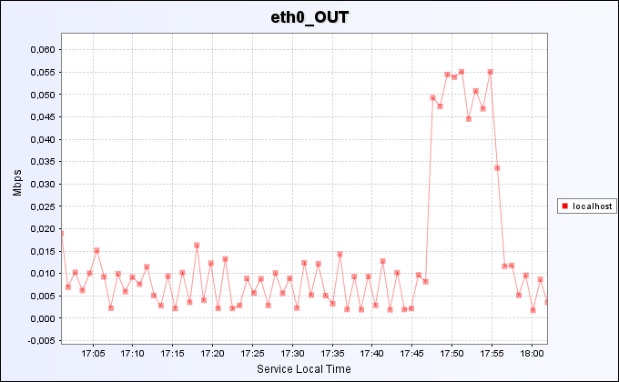
Figura 14. Traficul in retea pe interfata de iesire pentru statia pc05sala206.
Pe interfata de intrare traficul este mai redus, dar si aici se poate observa ca are o valoare constanta :
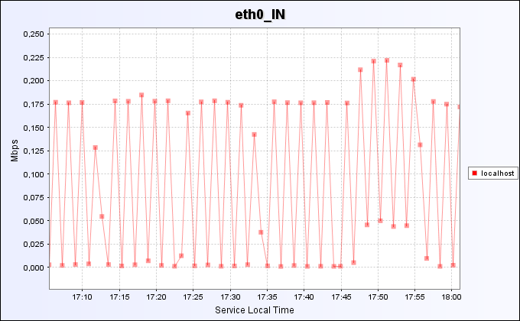
Figura 15. Traficul in retea pe interfata de intrare pentru statia pc05sala206.
Graficele generate pentru celelalte doua statii sunt identice, motiv pentru care nu mai sunt prezentate.
In cazul inregistrarii a 100.000 de mapari, traficul in retea pastreaza aproximativ aceleasi valori, in principal datorita utilizarii bloom-filters, iar inregistrarea dureaza aproximativ 360 de secunde. Acest test a fost facut pe o perioada de 20 de minute, dupa cum se poate observa din grafic. De asemenea se poate observa apropierea intre valorile traficului in retea in primul caz de 10.000 de inregistrari – 17:45-17:55 si in a doilea caz de 100.000 de inregistrari – 18:10-18:30 :
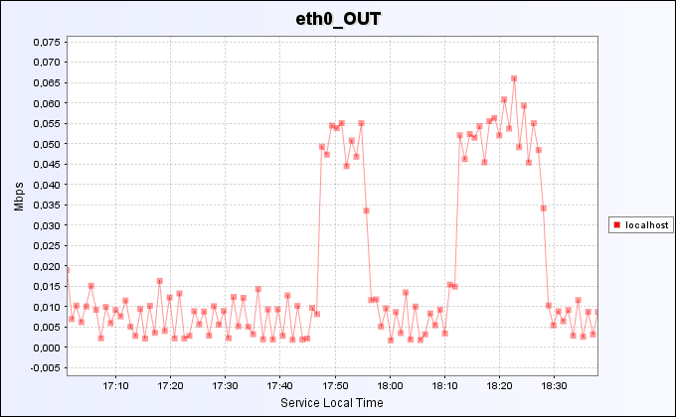
Figura 16. Traficul comparativ pe interfata de iesire pentru statia pc05sala206.
Se poate observa ca valorile obtinute sunt comparative cu cele obtinute in testele prezentate in lucrarea [37] si valideaza o astfel de arhitectura. Trebuie mentionat ca in realitate, rezultatele acestui test sunt relevante si pot aparea in practica doar in grupul de noduri centrale, deoarece pe nodurile partiale se gaseste intotdeauna un numar mai mic de inregistrari decat pe un nod central.
In ceea ce priveste aplicatia in sine, s-au efectuat mai multe teste in care s-au urmarit pe langa traficul generat in retea si timpii diferitelor etape : crearea resursei de replicare, initierea replicatorului, descoperirea locatiilor fizice in retea, efectuarea transferului si inregistrarea noilor replici. Cazurile de test sunt : 10 fisiere a 100 Mb, 100 de fisiere a 1 Mb, 100 de fisiere a 10 Mb, 1000 de fisiere a 1 Mb si 10.000 de fisiere a 0.1 Mb.
In cazul testului cu 10 fisiere a 100 Mb, se observa ca timpul necesar crearii resursei de replicare este de aproximativ 20 de secunde, la fel cu timpul necesar pornirii replicatorului. Deoarece generarea datelor nu se face instantaneu, fisierele sunt detectate pe masura ce sunt generate, fapt ce determina replicarea lor pe rand, sau cate doua. Din logurile aplicatiei s-a putut observa ca timpul de transfer necesar pentru un fisier este de aproximativ 160 de secunde, valoare confirmata de replicarea a doua fisiere care dureaza aproximativ 320 de secunde.
In cazul testului cu 100 fisiere a 1 Mb, datele s-au generat suficient de repede (mai putin de 10 secunde) si au fost detectate intr-un singur pas ca date noi. In acest caz, replicarea lor s-a facut printr-un singur fisier de replicare. In acest caz se poate observa si timpul necesar verificarii existentei de mapari pentru fisierele ce trebuie replicate, pentru 100 de fisiere fiind aproximativ 12 secunde. Timpul necesar crearii resursei de replicare este din nou aproximativ 20 de secunde, la fel cu timpul necesar pornirii replicatorului. Replicarea datelor se efectueaza in aproximativ 60 de secunde. In acest caz, etapa de discovery dureaza aproximativ 280 ms, crearea resursei RFT 650 ms, transferul dureaza aproximativ 50 de secunde, iar inregistrarea datelor aproximativ 10 secunde.
Pentru fisierele de 10 Mb, replicarea s-a efectuat din nou pe grupuri, timpii pentru crearea si pornirea resursei de replicare fiind identici cu celelalte cazuri. Timpul necesar pentru transferul a 40 de fisiere este de aproximativ 50 de secunde, iar timpul efectiv in care se face replicarea tuturor fisierelor este aproximativ 580 secunde.
In cazul testului cu 1000 de fisiere de 1 Mb, generarea datelor a depasit intervalul de 10 secunde in care se testeaza aparitia de date noi, motiv pentru care replicarea s-a efectuat in mai multe etape. Pentru transferul unui set de 50 de fisiere a fost nevoie de aproximativ 50 de secunde, iar pentu replicarea tutudor fisierelor au fost necesare aproximativ 680 de secunde.
Ultimul test efectuat este poate si cel mai relevant din perspectiva functionarii aplicatiei intr-un mediul real deoarece implica un numar ridicat de fisiere (10.000) de dimensiuni mici (aprox 100 Kb). Pentru transferul unui set de 1400 de fisiere, a fost nevoie de aproximativ 340 de secunde, iar replicarea tuturor datelor a durat aproximativ 1500 de secunde.
In timpul testelor s-a putut observa ca timpii variaza foarte mult chiar si in cazul aceluiasi test datorita suprapunerii sarcinilor pe fiecare statie. Acesti timpi au mai mult rol orientativ, dar in cazurile in care statea sistemului a permis obtinerea unui timp real, acesta este comparabil cu rezultatele obtinute in lucrarea [17]. In urmatorul grafic se poate observa tendinta evolutiei timpilor de replicare in functie de cazul de test :
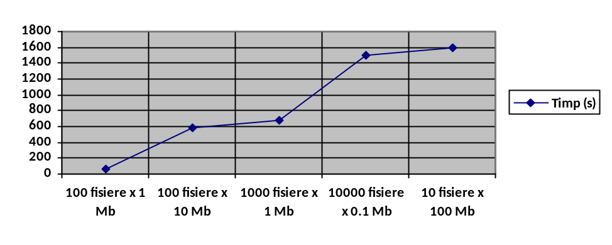
Figura 17. Timpii de transfer pentru cazurile de test.
O alta problema in obtinerea de timpi este propagarea datelor care depinde de strategia de replicare. De aceea in acest capitol s-au urmarit doar timpii de propagare intre nodurile centrale, desi testele s-au efectuat si pe nodurile de replicare.
Din punctul de vedere al traficului in retea, se poate observa din graficele generate ca mesajele de stare dintre serverele RLS sunt nesemnificative in comparatie cu traficul efectuat. De altfel se poate observa ca modul in care variaza traficul depinde exclusiv de marimea si numarul fisierelor ca sunt transferate. In cazul transferului unui numar mic de fisere de dimensiune mare (10 fisiere de 100 Mb), incarcarea retelei arata astfel (21:15-21:45):
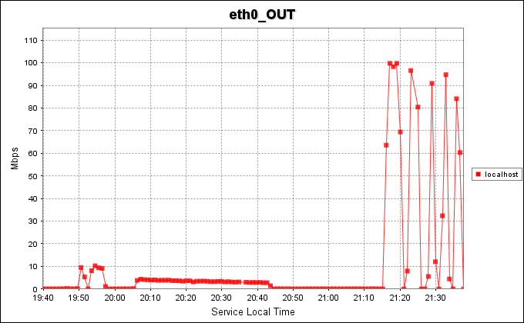
Figura 18. Traficul pe infertata de iesire pentru statia pc05sala206.
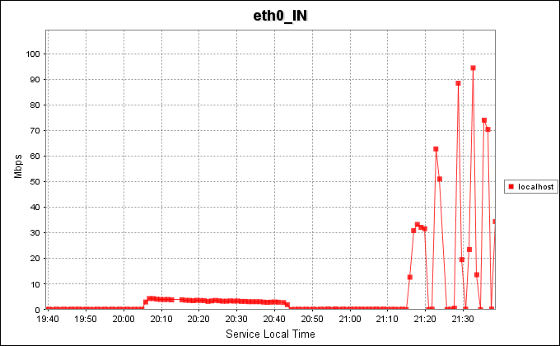
Figura 19. Traficul pe interfata de intrare pentru statia pc04sala206.
In cazul opus, al trasferarii unui numar mare de fisiere cu dimensiune mica (1000 de fisiere de 0.1 Mb), incarcarea retelei arata astfel (20:05-20:45):
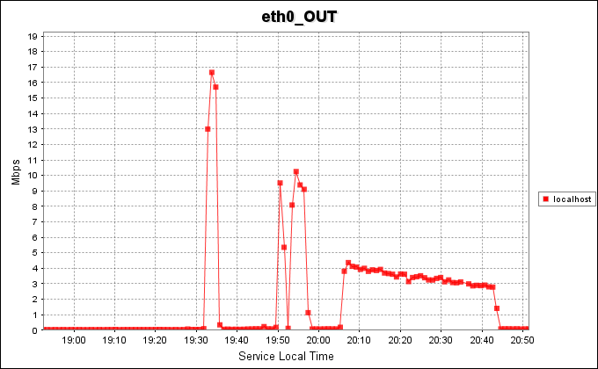
Figura 20. Traficul pe interfata de iesire pentru statia pc05sala206.
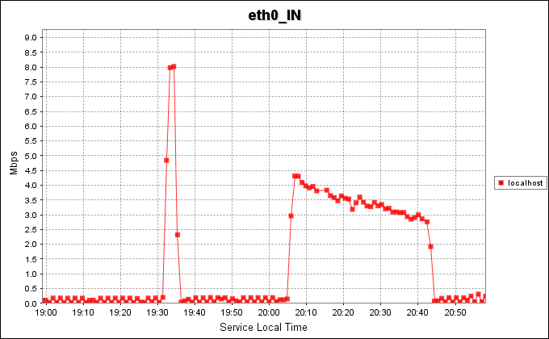
Figura 21. Traficul pe interfata de intrare pentru statia pc04sala206.
Dupa cum s-a precizat mai sus, durata transferului a fost de aproximativ 25 de minute si se poate observa pe grafic o rata aproape constanta de transfer.
In urma testelor efectuate s-a demonstrat ca arhitectura este una fiabila si performanta, iar serviciile RLS si DRS implementate pe aceasta arhitectura functioneaza in parametrii asteptati.
In ceea ce priveste functionalitatea, s-au testat scenariile prezentate in capitolul 4.1, rezultatul fiind cel asteptat pentru toate cazurile de erori precizate.

8. Concluzii

8.1. Realizări

In aceasta lucrare s-au prezentat mai multe abordari cu privire la distributia si gestiunea datelor intr-o retea de tip GRID. Orice strategie de distributie de date porneste de la mediul in care este implementata, motiv pentru care s-a inceput cu o analiza a mediului GRID, mai ales a retelelor GRID de date. Punctele de interes urmarite au fost scalabilitatea, fiabilitatea si siguranta. In plus, s-au analizat si problemele comune retelelor distribuite si modalitati de evitare sau rezolvare.
Principala caracteristica urmarita pe parcursul acestei lucrari a fost disponibilitatea datelor intr-o retea GRID. Pentru a obtine o raspandire cat mai buna si prin urmare o disponibilitate ridicata a datelor, este nevoie de un mediu care sa ofere servicii specializate de distributie si gestiune de date. In plus, aceste servicii trebuie sa ofere o rezistenta la erori ridicata, pentru a permite dezvoltarea unei aplicatii concentrate doar pe strategie de replicare.
Dupa cum s-a observat in studiul facut pentru aceasta lucrare, exista mai multe strategii de distributie a datelor, fiecare cu avantaje si dezavantaje. Concluzia la care s-a ajuns dupa analizarea acestor strategii si a diferitelor medii GRID existente este ca fiecare retea poate implenta orice strategie de distributie, in functie de obiectivele urmarite. In cazul GRID-ului LIGO prezentat in lucrare, obiectivul a fost distributia unui volum foarte mare de date in conditii de siguranta pe mai multe noduri ale retelei. Solutia a fost o aplicatie robusta si eficienta conbinata cu o strategie de distributie bazata pe disponibilitatea datelor, dar care nu luat in calcul spatiu de stocare. Spre deosebire de aceasta, alte strategii pun accentul pe o distributie cat mai eficient din punctul de vedere al traficului generat in reteau sau al spatiului de stocare. Strategia pe care am urmarit-o in aceasta lucrare este una de disponibilitate de date, scopul principal fiind asigurarea disponibilitatii datelor prin stocarea lor pe noduri multiple.
Strategia gandita a fost implementata pe o arhitectura GRID asemanatoare cu cea existenta in sistemul LIGO. Ca suport oferit pentru aplicatie cele doua arhitecturi sunt foarte asemanatoare, diferentele fiind la nivelul organizarii nodurilor. In fapt, aceasta organizare este mai mult o particularizare a retelei in functie de situatia in care este utilizata. Daca in cazul sistemului LIGO existau doua noduri de achizitie si mai multe noduri de replicare, in cazul acestei lucrari arhitectura poate contine un numar nelimitat de noduri centrale si de noduri de replicare. Un punct forte al aplicatie dezvoltate este faptul ca se poate modela fara modificari de cod sursa pe orice varianta a arhitecturii, atata timp cat se pastreaza principiul de baza.
Obiectivul principal in dezvoltarea aplicatiei a fost automatizarea procesului de distributie de date. Acest lucru a fost posibil prin utilizarea serviciilor de replicare si gestiune de date oferite de Globus Toolkit. In acest mod s-a reusit crearea unei aplicatii care sa efectueze replicarea datelor in conditii de siguranta, fiabilitate, eficienta si fara interventia utilizatorului dupa pasul de instalare si configurare. Pentru a reusi acesta a fost nevoie de studierea si intelegerea serviciilor GT utilizate : DRS, RLS, RFT, GridFTP. De asemenea s-au folosit informatiile oferite de celalte sisteme GRID de date existente, in masura in care erau aplicabile sistemului dezvoltat.
Pentru a demonstra fiabilitatea aplicatiei s-au efectuat mai multe teste, in diferite cazuri de utilizare. S-au testat si cele mai comune scenarii pentru distributia de date, urmarind fiabilitatea si rezistenta la erori. In ceea ce priveste performantele sistemului, s-au facut teste atat pentru arhitectura, cat si pentru aplicatie. In ambele cazuri s-au obtinut rezultate satisfacatoare, comparabile cu cele obtinute in alte lucrari, cum sunt [17][37].
Deoarece aistemul a fost dezvoltat utilizand serviciile Globus Toolkit, s-a umarit si instalarea si configurarea unui mediu GT care sa ofere suport pentru aplicatie. Desi un astfel de mediu prezinta dificultati mai ales la configurare, avantajele obtinute prin utilizarea serviciilor oferite sunt evidente, motiv pentru care GT este folosit in majoritatea retelelor GRID existente.

8.2. Comparaţia cu alte sisteme

Orice sistem GRID de date implementazea un set de servicii de distributie si gestiune de date. Modul in care se utilizeaza aceste servicii determina asemanarile si diferentele intre GRID-urile de date.
Modelul dupa care s-a pornit in aceasta lucrarea este cel implementat pentru LIGO, model prezentat in lucrarea [17]. Cerintele de proiectare au fost in ambele cazuri aproape identice: suport pentru distributia unor volume mari de date si siguranta si disponibilitatea datelor. Prin urmare, la nivel de proiectare, cele doua sisteme sunt foarte asemanatoare, cu mentiunea ca aplicatia dezvoltata extinde arhitectura gandita in cazul LIGO si ofera o scalabilitate ridicata. Si in ceea ce priveste functionalitatea, cele doua proiecte sunt asemanatoare, avantajul fiind ca aplicatia dezvoltata in aceasta lucrare automatizeaza procesul. Prin urmare se ofera un proces de detectie a datelor care declanseaza procesul de distributie in intreaga retea, fara a fi nevoie de interventia utilizatorului din momentul in care sistemul a fost configurat. In plus se ofera o rezista la erori pentru o serie de scenarii fara a incarca executia sau sistemul. Un alt punct forte al aplicatiei este usurinta in utilizare si in urmarirea functionarii.

8.3. Dezvoltări ulterioare

Arhitectura sistemului este una solida care permite multe modificari fara a-si schimba structura de baza. Suportul oferit pentru functionalitate si performantele obtinute in teste fac din arhitectura un punct de baza al aplicatiei, in jurul caruia se pot efectua imbunatatiri.
In ceea ce priveste functionalitatea aplicatiei exista cateva directii de dezvoltare. Prima se refera la detectia datelor, mai exact la modul in care sunt stocate informatiile despre fisierele existente. Utilizarea unei baze de date pentru stocarea informatiilor despre fisierele noi generate ar adauga un plus de siguranta aplicatiei si posibil noi functionalitati in ceea ce priveste datele noi generate.
O alta directie de dezvoltare ia in considerare sincronizarea diferitelor evenimente din functionarea aplicatiei. Spre exemplu, distrugerea resursei de replicare este o operatie consumatoare de timp, dar care nu are importanta in replicarea datelor, ci doar in asigurarea fiabilitatii sistemului pe care ruleaza aplicatia, evitand supra-incarcarea acestuia. Prin urmare, o posibila solutie ar fi dezvoltarea unui modul de curatare a sistemului care sa ruleze in paralel cu aplicatia si sa elibereze resursele care nu mai sunt utilizate.
Si in ceea ce priveste serviciile GT sunt posibile o serie de imbunatatiri. Astfel, mesajele de stare dintre serverele RSL contin informatii despre toate maparile continue in LRC-ul local. Aceste mesaje sunt trimise chiar si in cazul in care nu au loc modificari in baza de date ce contine maparile, caz in care se utilizeaza ineficient mediul de transmisie. O varianta mai eficienta presupune utilizarea unor mesaje care doar sa anunte celelalte serverele RLS ca serverul respectiv este functional si doar in cazul in care apar modificari in baza de date, adica apeluri de scriere, sa fie trimise mesajele de stare care contin informatii despre maparile existente. O alta imbunatatile a serviciilor GT presupune cresterea eficientei serviciului RFT prin implementarea unei strategii de selectie a nodului de pe care se copiaza fisierele pe baza unor parametrii de incarcare a nodului sau a legaturii dintre cele doua noduri.
In ceea ce priveste testele, se pot obtine rezultate mai concludente prin rularea mai multor teste pe diferite scenarii si seturi de date. In acest mod se pot obtine date despre functionarea aplicatiei pe mai multe arhitecturi si cu mai multe strategii de distributie. In continuare, se poate testa aplicatia pe un numar cat mai mare de sisteme si pe retele GRID cat mai complexe pentru a descoperii noi functionalitati pe care sa le implementeze.

Bibliografie

- Bart Jacob, Michael Brown, Kentaro Fukui, Nihar Trivedi. Introduction to Grid Computing, December 2005.
- ***, TerraGrid www.teragrid.org
- Ian Foster, What is the Grid: A Three Point Checklist, GRIDToday, 20 Iulie, 2002.
- I. Foster, C. Kesselman, S. Tuecke. The Anatomy of the Grid: Enabling Scalable Virtual Organizations. International J. Supercomputer Applications, 15(3), 2001.
- Ian Foster, The Grid, "Head Node" Columns in ClusterWorld.
- *** Globuls Toolkit, http://dev.globus.org/wiki/Welcome
- Tom Carritano, Globus: An infrastructure for Resource Sharing, "On the Grid" Columns in ClusterWorld.
- M. Feller, I. Foster, and S. Martin, GT4 GRAM: A Functionality and Performance Study,
- W. Lee, A. S. McGough, and J. Darlington, Performance Evaluation of the GridSAM Job Submission and Monitoring System, in UK eScience Program All Hands Meeting, 2005.
- P. Andreetto, S. Borgia, A. Dorigo, and others, CREAM: A Simple, GRID-Accessible, Job Management System for Local Computational Resources; in Computing in High Energy and Nuclear Physics Mumbai, India, 2006.
- G. Wasson and M. Humphrey, Exploiting WSRF and WSRF.NET for Remote Job Execution in Grid Environments, in International Parallel and Distributed Processing Symposium Denver CO, 2005.
- X. Zhang and J. Schopf, Performance Analysis of the Globus Toolkit Monitoring and Discovery Service, MDS2, Proceedings of the International Workshop on Middleware Performance (MP 2004), part of the 23rd International Performance Computing and Communications Workshop (IPCCC), Aprilie 2004.
- K. Czajkowski, S. Fitzgerald, I. Foster, C. Kesselman, Grid Information Services for Distributed Resource Sharing, Proceedings of the Tenth IEEE International Symposium on High-Performance Distributed Computing (HPDC-10), IEEE Press, August 2001.
- Ben Clifford, Globus Monitoring and Discovery.
- W. Allcock, J. Bresnahan, R. Kettimuthu, M. Link, C. Dumitrescu, I. Raicu, I. Foster, The Globus Striped GridFTP Framework and Server, Proceedings of Super Computing 2005 (SC05), November 2005.
- ATLAS Project. ATLAS: A Toroidal LHC ApparatuS, http://atlas.web.cern.ch/Atlas/, 2005.
- Chervenak, A., et al., Giggle: A Framework for Constructing Sclable Replica Location Services. in SC2002 Conference, (Baltimore, MD, 2002)
- EGEE Project. gLite Lightweight Middleware for Grid Computing, http://glite.web.cern.ch/glite/, 2005.
- Kunszt, P., et al., Advanced Replica Management with Reptor. in 5th International Conference on Parallel Processing and Applied Mathematics, 2003.
- *** TerraGrid, http://www.teragrid.org/about/
- Wolfgang Hoschek, Javier Jaen-Martinez, Asad Samar, Heinz Stockinger, Kurt Stockinger, Data Management in an International Data Grid Project, IEEE, ACM International Workshop on Grid Computing (Grid’2000), 17-20 Dec. 2000, Bangalore, India.
- Ben Clifford, Shishir S. Bharathi, Globus Toolkit Use Case: A Monitoring System for the Earth System Grid, 15 September 2004.
- D. Bernholdt, S. Bharathi, D. Brown, K. Chancio, M. Chen, A. Chervenak, L. Cinquini, B. Drach, I. Foster, P. Fox, J. Garcia, C. Kesselman, R. Markel, D. Middleton, V. Nefedova, L. Pouchard, A. Shoshani, A. Sim, G. Strand, D. Williams, The Earth System Grid: Supporting the Next Generation of Climate Modeling Research, Proceedings of the IEEE, 93:3, March, 2005, 485-495.
- The Data Grid Project http://eu-datagrid.web.cern.ch/eu-datagrid/Intranet_Home.htm
- H. Stockinger, A. Samar, B. Allcock, I. Foster, K. Holtman, B. Tierney, File and Object Replication in Data Grids, Journal of Cluster Computing, 5(3)305-314, 2002.
- K. Ranganathan, I. Foster, Design and Evaluation of Dynamic Replication Strategies for High Performance Data Grids, Proceedings of International Conference on Computing in High Energy and Nuclear Physics, Beijing, China, September 2001.
- K. Ranganathan, I. Foster, Identifying Dynamic Replication Strategies for High Performance Data Grids, Proceedings of International Workshop on Grid Computing, Denver, CO, November 2002.
- S. Vazhkudai, S. Tuecke, I. Foster, Replica Selection in the Globus Data Grid, Proceedings of the First IEEE/ACM International Conference on Cluster Computing and the Grid (CCGRID 2001), IEEE Computer Society Press, May 2001.
- Rajesh Raman, Miron Livny, Marvin Solomon, Matchmaking: Distributed Resource Management for High Throughput Computing.
- Michael J. Litzkow, Miron Livny, Matt W. Mutka, Condor – A hunter of Idle Workstations.
- A. Chervenak, I. Foster, C. Kesselman, C. Salisbury, S. Tuecke, The Data Grid: Towards an Architecture for the Distributed Management and Analysis of Large Scientific Datasets, Journal of Network and Computer Applications, 23:187-200, 2001.
- Czajkowski, K., et al. The WS-Resource Framework Version 1.0, 2004.
- A. Chervenak, The Globus Toolkit Replica Location Service.
- William E. Allcock, Ian Foster, Ravi Madduri, Reliable Data Transport: A Critical Service for the Grid, Building Service Based Grids Workshop, Global Grid Forum 11, June 2004.
- Globus Toolkit 4.0 Reliable File Transfer, http://www.globus.org/toolkit/docs/4.0/data/rft/
- Globus Toolkit 4.0 Delegation Service Release Notes, http://www.globus.org/toolkit/docs/4.0/security/delegation/WS_AA_Delegation_Service_Release_Notes.html
- Adrian Colesa, Iosif Ignat, Radu Opris, Providing High Data Availability in MedioGRID.
- Globuls Toolkit 4.0 Release Manuals, http://www.globus.org/toolkit/docs/4.0/
- Globuls Toolkit 4.0.x QuickStart, http://www.globus.org/toolkit/docs/4.0/admin/docbook/quickstart.html
- Globus Toolkit 4.0 Admin Guide, http://www.globus.org/toolkit/docs/4.0/admin/docbook/
- Globus Toolkit Home Page, http://www.globus.org/toolkit/
- Pacman Headquarters, http://physics.bu.edu/~youssef/pacman/
- The Virtual Data Toolkit, http://vdt.cs.wisc.edu/
- Monalisa, http://monalisa.cacr.caltech.edu/monalisa.htm
- Globus Toolkit 4.0 RLS, http://www.globus.org/toolkit/docs/4.0/data/rls/
- GT 4.0 RFT System Administrator’s Guide, http://www.globus.org/toolkit/docs/4.0/data/rft/admin-index.html#config_overview
- GT 4.0 GridFTP System Administrator’s Guide, http://www.globus.org/toolkit/docs/4.0/data/gridftp/admin-index.html
- GT 4.0 DRS System Administrator’s Guide, http://www.globus.org/toolkit/docs/4.0/techpreview/datarep/admin-index.html

Index de notaţii

DRS – Data Replication Service
DS – Delegation Service
FTP – File Transfer Protocol
GRAM – Globus Resource Allocation Manager
GT4 – Globus Toolkit 4
LDR – Lightweight Data Replicator
LFN – Logical File Name
LIGO – Laser Interferometer Gravitational wave Observatory
LRC – Local Replica Catalog
MDS – Monitoring and Discovery System
PFN – Physical File Name
RFT – Reliable File Transfer
RLI – Replica Location Index
RLS – Replica Location Service
DRS – Data Replication Service
SAS – Serverul de Achiziţie si Stocare
SS – Serverul de Stocare

Anexe

Listing surse aplicaţie

1. Fişiere de comenzi

check_RLI

#!/bin/bash

source ../conf/path.sh

# parametrii: host si fisierul care contine numele datelor copiate
UPDATE_INFO=${TMP_DIR}/updateInfo
UPDATE_ERROR=${TMP_DIR}/updateError

TIME=`date +%T`
echo "$TIME : Starting RLI check on $1 for $2"
while read file addr
#se citesc doi parametri din cauza structurii fisierului de request file_name si locatie
do
TIME=`date +%T`
echo "$TIME : Checking existing mappings for $file"
globus-rls-cli query rli lfn $file rls://$1.obs.cs.utcluj.ro:39281 >${UPDATE_INFO} 2>${UPDATE_ERROR}
chmod 666 ${UPDATE_INFO}
chmod 666 ${UPDATE_ERROR}
SIZE=`stat -c%s $UPDATE_ERROR`
if test $SIZE -eq 0
then
TIME=`date +%T`
echo "$TIME : Found mapping on $1 of $file"
else
TIME=`date +%T`
echo "$TIME : Did not found mapping of $file"
fi
done < $2

cleanup

#!/bin/bash

#distruge resursa de replicare pentru a elibera resursele

source ../conf/path.sh

if test $# -ne 1
then
echo "Usage: $0 nume_fisier_replicator"
exit
fi

TIME=`date +%T`
echo "$TIME : Destroying replication resource ..."
wsrf-destroy -e ${CONF_DIR}/$1
TIME=`date +%T`
echo "$TIME : Done"

clear_LRCs

#!/bin/bash

source ../conf/path.sh

echo "Clear LRC database of the following LRCs:"

while read pc; test "$pc" != "";
do
echo "Clearing LRC database of rls://$pc.obs.cs.utcluj.ro"
globus-rls-admin -e rls://$pc.obs.cs.utcluj.ro
echo "Done"
done < ${CONF_DIR}/all.cfg

clear_RLI

#!/bin/bash

source ../conf/path.sh

echo "Removing rli from update list"

read host < ${CONF_DIR}/host.cfg

while read pc; test "$pc" != "";
do
echo "Removing rli $pc from host $host"
$GLOBUS_LOCATION/bin/globus-rls-admin -d rls://$pc.obs.cs.utcluj.ro rls://$host.obs.cs.utcluj.ro
done < ${CONF_DIR}/pc_list.cfg

echo "Done"

client

#!/bin/bash

source ../conf/path.sh

FILE_LOCATION=${TMP_DIR}/file_location

if test $# -ne 1
then
echo "Usage : $0 file_name"
exit
fi

read host < ${CONF_DIR}/host.cfg

echo "Checking for file location ..."
globus-rls-cli query rli lfn $1 rls://$host.obs.cs.utcluj.ro >${FILE_LOCATION}

#citesc prima linie din fisier
read file addr < ${FILE_LOCATION}
globus-rls-cli query lrc lfn $1 $addr >${FILE_LOCATION}

read file addr < ${FILE_LOCATION}
echo "Found file $1 : $addr"
globus-url-copy $addr gsiftp://$host.obs.cs.utcluj.ro${WORK_DIR}/$1

rm ${FILE_LOCATION}

copy

#!/bin/bash

source ../conf/path.sh

#parametrii : 1-fisierul de delegare; 2-fisierul replicator; 3-fisierul de request

read host < ${CONF_DIR}/host.cfg

TIME=`date +%T`
echo "$TIME : Creating replicator..."
$GLOBUS_LOCATION/bin/globus-replication-create -d -s https://$host.obs.cs.utcluj.ro:8443/wsrf/services/ReplicationService -C $1 -V $2 file://$3
TIME=`date +%T`
echo "$TIME : Done."

TIME=`date +%T`
echo "$TIME : Starting replicator..."
$GLOBUS_LOCATION/bin/globus-replication-start -e $2
TIME=`date +%T`
echo "$TIME : Done."

d1_detectc_req_data_daemon

#!/bin/bash

source ../conf/path.sh

COPY_FILES=${TMP_DIR}/copyfiles
OLD_FILE=${TMP_DIR}/old_content
NEW_FILE=${TMP_DIR}/new_content

read localhost < ${CONF_DIR}/host.cfg

TIME=`date +%T`
echo "$TIME : Started check" >>${LOG_DIR}/d1_detect_publ_data_log

ls ${PUBL_DATA_DIR} > ${NEW_FILE}
chmod 666 ${NEW_FILE}

if test -f ${OLD_FILE}
then
diff --unchanged-group-format= ${NEW_FILE} ${OLD_FILE} > ${COPY_FILES}
else
cp ${NEW_FILE} ${COPY_FILES}
fi
chmod 666 ${COPY_FILES}

SIZE=`stat -c%s $COPY_FILES`

if test $SIZE -eq 0
then
TIME=`date +%T`
echo "$TIME : There are no new published files" >>${LOG_DIR}/d1_detect_publ_data_log
echo >>${LOG_DIR}/d1_detect_publ_data_log
else
TIME=`date +%T`
echo "$TIME : Registering new files with local RLI" >>${LOG_DIR}/d1_detect_publ_data_log
${EXEC_DIR}/register_data >>${LOG_DIR}/d1_detect_publ_data_log 2>>${TMP_DIR}/reg_data

SIZE=`stat -c%s ${TMP_DIR}/reg_data`
if test $SIZE -eq 0
then
TIME=`date +%T`
echo "$TIME : Registration succesfull" >>${LOG_DIR}/d1_detect_publ_data_log

# pentru transfer 100%
TIME=`date +%T`
echo "$TIME : Creating request file for central nodes" >>${LOG_DIR}/d1_detect_publ_data_log
while read host; test "$host" != "";
do
TIME=`date +%T`
${EXEC_DIR}/create_request_file.out $host.obs.cs.utcluj.ro ${REQ_FILE_CR_DIR}/request_file_$host-$localhost-$TIME ${COPY_FILES} ${REQ_DATA_DIR}/ >>${LOG_DIR}/d1_detect_publ_data_log 2>>${LOG_DIR}/d1_detect_publ_data_log
SIZE=`stat -c%s ${REQ_FILE_CR_DIR}/request_file_$host-$localhost-$TIME`
echo "$TIME : Created file request_file_$host-$localhost-$TIME with size $SIZE" >>${LOG_DIR}/d1_detect_publ_data_log
if test $SIZE -eq 0
then
rm ${REQ_FILE_CR_DIR}/request_file_$host-$localhost-$TIME
fi
done < ${CONF_DIR}/100.cfg

# pentru transfer 50%
TIME=`date +%T`
echo "$TIME : Creating request file for replication nodes" >>${LOG_DIR}/d1_detect_publ_data_log
while read host counter_min counter_max; test "$counter_max" != "";
do
TIME=`date +%T`
${EXEC_DIR}/create_request_file_partial.out $host.obs.cs.utcluj.ro ${REQ_FILE_CR_DIR}/request_file_$host-$localhost-$TIME $counter_min $counter_max ${COPY_FILES} ${REQ_DATA_DIR}/ >>${LOG_DIR}/d1_detect_publ_data_log 2>>${LOG_DIR}/d1_detect_publ_data_log
SIZE=`stat -c%s ${REQ_FILE_CR_DIR}/request_file_$host-$localhost-$TIME`
echo "$TIME : Created file request_file_$host-$localhost-$TIME with size $SIZE" >>${LOG_DIR}/d1_detect_publ_data_log
if test $SIZE -eq 0
then
rm ${REQ_FILE_CR_DIR}/request_file_$host-$localhost-$TIME
fi
done < ${CONF_DIR}/50.cfg
TIME=`date +%T`
echo "$TIME : Done creating request files" >>${LOG_DIR}/d1_detect_publ_data_log
echo >>${LOG_DIR}/d1_detect_publ_data_log
cp ${NEW_FILE} ${OLD_FILE}
else
TIME=`date +%T`
echo "$TIME : Registration failed." >>${LOG_DIR}/d1_detect_publ_data_log
echo >>${LOG_DIR}/d1_detect_publ_data_log
fi
fi

rm ${TMP_DIR}/reg_data

d2_detect_req_files_daemon

#!/bin/bash

source ../conf/path.sh

COPY_FILES=${TMP_DIR}/reqfilescreate

read localhost < ${CONF_DIR}/host.cfg

TIME=`date +%T`
echo "$TIME : Started check" >>${LOG_DIR}/d2_detect_req_files_log

ls ${REQ_FILE_CR_DIR} > ${COPY_FILES}
chmod 666 ${COPY_FILES}

SIZE=`stat -c%s $COPY_FILES`

if test $SIZE -eq 0
then
TIME=`date +%T`
echo "$TIME : There are no new request files created" >>${LOG_DIR}/d2_detect_req_files_log
echo >>${LOG_DIR}/d2_detect_req_files_log
else

awk -f ${CONF_DIR}/cmd ${COPY_FILES} | while read host; read FILE; test "$FILE" != "";
do
TIME=`date +%T`
echo "$TIME : Copying $FILE to $host" >>${LOG_DIR}/d2_detect_req_files_log
globus-url-copy gsiftp://$localhost.obs.cs.utcluj.ro${REQ_FILE_CR_DIR}/$FILE gsiftp://$host.obs.cs.utcluj.ro${REQ_FILES_DIR}/$FILE >${TMP_DIR}/gsiftp_update 2>${TMP_DIR}/gsiftp_error
SIZE=`stat -c%s ${TMP_DIR}/gsiftp_error`
if test $SIZE -eq 0
then
rm ${REQ_FILE_CR_DIR}/$FILE
TIME=`date +%T`
echo "$TIME : Copy succesful" >>${LOG_DIR}/d2_detect_req_files_log
else
TIME=`date +%T`
echo "$TIME : Copy unsuccesful" >>${LOG_DIR}/d2_detect_req_files_log
fi
rm ${TMP_DIR}/gsiftp*
done
TIME=`date +%T`
echo "$TIME : Finished check" >>${LOG_DIR}/d2_detect_req_files_log
echo >>${LOG_DIR}/d2_detect_req_files_log
fi

rm ${COPY_FILES}

d3_detect_request_daemon

#!/bin/bash

source ../conf/path.sh

REQ_FILES=${TMP_DIR}/reqfiles
OLD_FILE=${TMP_DIR}/old_req
NEW_FILE=${TMP_DIR}/new_req

ls ${REQ_FILES_DIR} > ${NEW_FILE}
chmod 666 ${NEW_FILE}

read host < ${CONF_DIR}/host.cfg

TIME=`date +%T`
echo "$TIME : Started check" >>${LOG_DIR}/d3_detect_request_log

if test -f ${OLD_FILE}
then
diff --unchanged-group-format= ${NEW_FILE} ${OLD_FILE} > ${REQ_FILES}
else
cp ${NEW_FILE} ${REQ_FILES}
fi
chmod 666 ${REQ_FILES}

SIZE=`stat -c%s $REQ_FILES`

if test $SIZE -eq 0
then
TIME=`date +%T`
echo "$TIME : There are no new request files" >>${LOG_DIR}/d3_detect_request_log
echo >>${LOG_DIR}/d3_detect_request_log
else
TIME=`date +%T`
echo "$TIME : Procesing request files" >>${LOG_DIR}/d3_detect_request_log
for FILE in `cat $REQ_FILES`
do
TIME=`date +%T`
echo "$TIME : Loading file $FILE" >>${LOG_DIR}/d3_detect_request_log
${EXEC_DIR}/check_RLI $host ${REQ_FILES_DIR}/$FILE >>${LOG_DIR}/d3_detect_request_log
SIZE=`stat -c%s ${TMP_DIR}/updateError`
while test $SIZE -ne 0
do
${EXEC_DIR}/check_RLI $host ${REQ_FILES_DIR}/$FILE >>${LOG_DIR}/d3_detect_request_log
SIZE=`stat -c%s ${TMP_DIR}/updateError`
done
if test $SIZE -eq 0
then
TIME=`date +%T`
echo "$TIME : Se porneste DRS" >>${LOG_DIR}/d3_detect_request_log
${EXEC_DIR}/copy ${CONF_DIR}/localhostcredentials.epr ${CONF_DIR}/replicator_$FILE.epr ${REQ_FILES_DIR}/$FILE >>${LOG_DIR}/d3_detect_request_log 2>>${LOG_DIR}/d3_detect_request_log
wsrf-get-property -e ${CONF_DIR}/replicator_$FILE.epr "{http://www.globus.org/namespaces/2005/05/replica/replicator}status" >${TMP_DIR}/DRS_update 2>${TMP_DIR}/DRS_error
cat ${TMP_DIR}/DRS_update | grep Terminated >${TMP_DIR}/DRS_status
SIZE=`stat -c%s ${TMP_DIR}/DRS_status`
while test $SIZE -eq 0
do
wsrf-get-property -e ${CONF_DIR}/replicator_$FILE.epr "{http://www.globus.org/namespaces/2005/05/replica/replicator}status" >${TMP_DIR}/DRS_update 2>${TMP_DIR}/DRS_error
cat ${TMP_DIR}/DRS_update | grep Terminated >${TMP_DIR}/DRS_status
SIZE=`stat -c%s ${TMP_DIR}/DRS_status`
done
if test $SIZE -ne 0
then
TIME=`date +%T`
echo "$TIME : DRS succesful" >>${LOG_DIR}/d3_detect_request_log
${EXEC_DIR}/cleanup replicator_$FILE.epr >>${LOG_DIR}/d3_detect_request_log 2>>${LOG_DIR}/d3_detect_request_log
rm ${CONF_DIR}/replicator_$FILE.epr
echo $FILE >> ${OLD_FILE}
else
TIME=`date +%T`
echo "$TIME : DRS failed" >>${LOG_DIR}/d3_detect_request_log
fi
fi
rm ${TMP_DIR}/DRS_*
rm ${TMP_DIR}/update*
done
TIME=`date +%T`
echo "$TIME : Finished check" >>${LOG_DIR}/d3_detect_request_log
echo >>${LOG_DIR}/d3_detect_request_log
fi

d4_detect_req_data_daemon

#!/bin/bash

source ../conf/path.sh

COPY_FILES=${TMP_DIR}/copyreqdata
OLD_FILE=${TMP_DIR}/old_req_data
NEW_FILE=${TMP_DIR}/new_req_data

read localhost < ${CONF_DIR}/host.cfg

TIME=`date +%T`
echo "$TIME : Started check" >>${LOG_DIR}/d4_detect_req_data_log

ls ${REQ_DATA_DIR} > ${NEW_FILE}
chmod 666 ${NEW_FILE}

if test -f ${OLD_FILE}
then
diff --unchanged-group-format= ${NEW_FILE} ${OLD_FILE} > ${COPY_FILES}
else
cp ${NEW_FILE} ${COPY_FILES}
fi
chmod 666 ${COPY_FILES}

SIZE=`stat -c%s $COPY_FILES`

if test $SIZE -eq 0
then
TIME=`date +%T`
echo "$TIME : There are no new replicated files" >>${LOG_DIR}/d4_detect_req_data_log
echo >>${LOG_DIR}/d4_detect_req_data_log
else
# pentru transfer 50%
TIME=`date +%T`
echo "$TIME : Creating request file for replication nodes" >>${LOG_DIR}/d4_detect_req_data_log
while read host counter_min counter_max; test "$counter_max" != "";
do
TIME=`date +%T`
${EXEC_DIR}/create_request_file_partial.out $host.obs.cs.utcluj.ro ${REQ_FILE_CR_DIR}/request_file_$host-$localhost-$TIME $counter_min $counter_max ${COPY_FILES} ${REQ_DATA_DIR}/ >>${LOG_DIR}/d4_detect_req_data_log 2>>${LOG_DIR}/d4_detect_req_data_log
SIZE=`stat -c%s ${REQ_FILE_CR_DIR}/request_file_$host-$localhost-$TIME`
echo "$TIME : Created file request_file_$host-$localhost-$TIME with size $SIZE" >>${LOG_DIR}/d4_detect_req_data_log
if test $SIZE -eq 0
then
rm ${REQ_FILE_CR_DIR}/request_file_$host-$localhost-$TIME
fi
done < ${CONF_DIR}/50.cfg
TIME=`date +%T`
echo "$TIME : Done creating request files" >>${LOG_DIR}/d4_detect_req_data_log
echo >>${LOG_DIR}/d4_detect_req_data_log
fi

cp ${NEW_FILE} ${OLD_FILE}

init_RLI

#!/bin/bash

source ../conf/path.sh
echo "Adding rli to update list"

read host < ${CONF_DIR}/host.cfg

while read pc; test "$pc" != "";
do
echo "Adding rli $pc to host $host"
globus-rls-admin -A rls://$pc.obs.cs.utcluj.ro rls://$host.obs.cs.utcluj.ro
done < ${CONF_DIR}/pc_list.cfg

echo "Done"

register_data

#!/bin/bash

source ../conf/path.sh

COPY_FILES=${TMP_DIR}/copyfiles

read host < ${CONF_DIR}/host.cfg

echo

for FILE in `cat $COPY_FILES`
do
TIME=`date +%T`
echo "$TIME : Registering $FILE on $host"
globus-rls-cli create $FILE gsiftp://$host.obs.cs.utcluj.ro${PUBL_DATA_DIR}/$FILE rls://$host.obs.cs.utcluj.ro:39281
done
echo

replicator

#!/bin/bash

source ../conf/path.sh

if test $# -ne 2
then
echo "Usage:$0 replicator_file_name option {count/status}"
exit
fi
wsrf-get-property -e ${CONF_DIR}/$1 "{http://www.globus.org/namespaces/2005/05/replica/replicator}$2"

root_init

#!/bin/bash

if test -f $GLOBUS_LOCATION/var/container.pid
then
/etc/init.d/globus stop
/etc/init.d/globus start
else
/etc/init.d/globus start
fi

/opt/vdt/mysql/bin/mysqld_safe &

$GLOBUS_LOCATION/bin/globus-rls-server
echo "Done."

start

#!/bin/bash

source ../conf/path.sh

./daemon.out ${EXEC_DIR}/d1_detect_publ_data_daemon
./daemon.out ${EXEC_DIR}/d2_detect_req_files_daemon
./daemon.out ${EXEC_DIR}/d3_detect_request_daemon
./daemon.out ${EXEC_DIR}/d4_detect_req_data_daemon

user_init

#!/bin/bash

source ../conf/path.sh

rm ${CONF_DIR}/localhost*

read host < ${CONF_DIR}/host.cfg

globus-credential-delegate -h $host.obs.cs.utcluj.ro -p 8443 ${CONF_DIR}/localhostcredentials.epr

2. Fişiere sursă C

generate_data.c

#include <stdio.h>
#include <sys/types.h>
#include <sys/stat.h>
#include <fcntl.h>
#include <stdlib.h>

char *data;

void create_file(int dmin, int dmax, int counter);

void create_file(int dmin, int dmax, int counter)
{
int size,fd,i;
while((size=rand() % dmax) <= dmin);

char *filename=malloc(100*sizeof(char));
sprintf(filename,"/local/grid/prog/publ_data/file%d",counter);

if ((fd=creat(filename, 0666)) < 0)
{
printf("Could not create file %s\n",filename);
exit(2);
}

for(i=0;i<size;i++)
{
if ((write(fd, data, strlen(data))) < 0)
{
printf("Could not write to file %s\n",filename);
exit(2);
}
}
close(fd);
}

int main(int argc, char** argv)
{
if(argc!=5)
{
printf("The program has 4 input parameters (in this order): 1)counter_min, 2)counter_max, 3)minimum size of the files(in KB), 4)maximum size of the files(in KB)");
exit(1);
}

int dmin,dmax,counter_min,counter_max;
int fd,k;

counter_min=atoi(argv[1]);
counter_max=atoi(argv[2]);
dmin=atoi(argv[3]);
dmax=atoi(argv[4]);

data=malloc(1024*sizeof(char));
strcpy(data,"");

// umplerea unui buffer de date cu 16 linii, fiecare formata din 65 de caractere '*' si un end of line '\n'
for(k=0;k<16;k++)
strcat(data,"**************************************************************\n");

if(counter_min<0 || counter_max<0 || dmin <0 || dmax <0)
{
printf("The parameters must be positive numbers!\n");
exit(1);
}

int i;
for(i=counter_min;i<counter_max;i++)
{
create_file(dmin, dmax, i);
}

return 0;
}

create_request_file.c

#include <stdio.h>
#include <sys/types.h>
#include <sys/stat.h>
#include <fcntl.h>
#include <stdlib.h>

int main(int argc, char** argv)
{
if(argc!=5)
{
printf("Enter the name of the host where you want to transfer the data, the path to the request file, the trasfer list file and where to copy files!\n");
exit(1);
}

int i;

// host este argv[1]
// file_list este argv[3]
// file_addr este argv[4]

FILE *copyfiles;

if ((copyfiles=fopen(argv[3], "r")) < 0)
{
perror("Could not open file copyfiles!");
exit (2);
}

int fd_request_file;
char* request_filename=(char *)malloc(strlen(argv[2])*sizeof(char));
strcpy(request_filename,argv[2]);
if((fd_request_file=creat(request_filename,0666))<0)
{
perror("Could not create request file!");
exit (2);
}

int c;
char buf[100];
char copy[100];
char dest[100];

while(fgets(buf, 100, copyfiles) != NULL)
{
i=0;
while((buf[i]>=65 && buf[i]<=126) || (buf[i]>='0' && buf[i]<='9'))
{
copy[i]=buf[i];
i++;
}
copy[i]='\0';

if(c=write(fd_request_file,copy, strlen(copy))<0)
{
perror("Could not write in the request file!");
exit(3);
}
else
{
sprintf(dest,"\tgsiftp://%s%s%s\n",argv[1],argv[4],copy);
if(c=write(fd_request_file,dest, strlen(dest))<0)
{
printf("Could not write in the request file!\n");
exit(3);
}
}
}
fclose(copyfiles);
close(fd_request_file);
return 0;
}

create_request_file_partial.c

#include <stdio.h>
#include <sys/types.h>
#include <sys/stat.h>
#include <fcntl.h>
#include <stdlib.h>

int main(int argc, char** argv)
{
if(argc!=7)
{
printf("Enter the name of the host where you want to transfer the data, the path to the request file, the interval min-max, the trasfer list file and the location where to copy files!\n");
exit(1);
}

int i,min,max,file_nr;
min=atoi(argv[3]);
max=atoi(argv[4]);

// host este argv[1]
// file_addr este argv[6]
// file_list este argv[6]

// char* file_list=(char *)malloc(strlen(argv[5])*sizeof(char));
// strcpy(file_list,argv[5]);

FILE *copyfiles;

if ((copyfiles=fopen(argv[5], "r")) < 0)
{
perror("Could not open file copyfiles!");
exit (2);
}

int fd_request_file;
char* request_filename=(char *)malloc(strlen(argv[2])*sizeof(char));
strcpy(request_filename,argv[2]);
if((fd_request_file=creat(request_filename,0666))<0)
{
perror("Could not create request file!");
exit (2);
}

int c,j;
char buf[100];
char copy[100];
char dest[100];
char nr[5];

while(fgets(buf, 100, copyfiles) != NULL)
{
i=0;
while((buf[i]>=65 && buf[i]<=126) || (buf[i]>='0' && buf[i]<='9'))
{
copy[i]=buf[i];
i++;
}
copy[i]='\0';
for(j=1;j<6;j++) nr[j]='\0';
for(j=4;j<i;j++) nr[j-4]=copy[j];

file_nr=atoi(nr);

if ((file_nr>=min) && (file_nr<max))
{

if(c=write(fd_request_file,copy, strlen(copy))<0)
{
perror("Could not write in the request file!");
exit(3);
}
else
{
sprintf(dest,"\tgsiftp://%s%s%s\n",argv[1],argv[6],copy);
if(c=write(fd_request_file,dest, strlen(dest))<0)
{
printf("Could not write in the request file!\n");
exit(3);
}
}
}
}
fclose(copyfiles);
close(fd_request_file);
return 0;
}

daemon.c

#include <stdio.h>
#include <unistd.h>

#include <sys/types.h>
#include <sys/stat.h>
#include <signal.h>

int main(int argc, char *argv[])
{

if (argc!=2)
{
printf("Enter the program to deamonize!\n");
exit(1);
}

int pid,pid2;
signal(SIGCHLD,SIG_IGN);

pid=fork();

if (pid==0){
while (1){

pid2=fork();

if (pid2==0) {
execl(argv[1],argv[1],NULL);
exit(1);
}
waitpid(pid2,0);
sleep(10);
}
}
else if (pid>0) {return 0;}
}

